Информационно – методический центр
Кукморского муниципального района Республики Татарстан

Муниципальное образовательное учреждение средняя общеобразовательная школа №3 п.г.т. Кукмор
Кукморского муниципального района
Республики Татарстан

Методическая разработка
"Дифференцированный подход в обучении природоведению»

2010г.
Автор: Гильмутдинова Расуля Шамиловна, учитель начальных классов муниципального образовательного учреждения средней общеобра- зовательной школы №3 п.г.т. Кукмор Кукморского муниципального района Республики Татарстан, высшая квалификационная категория.

Авторская методическая разработка по дифференцированному подходу в обучении природоведению.

Научный редактор: Бариев Р.Д. директор муниципального образовательного учреждения средней общеобразовательной школы№3 п.г.т. Кукмор Кукморского муниципального района Республики Татарстан.
Пояснительная записка
На современңом этапе развития начальной школы в связи с гуманизацией образования особенно остро встал вопрос о реализации принципа дифференцированного обучения. Наличие в одном классе учащихся разных уровней развития положительно влияет как на наиболее подготовленных, так и на наименее подготовленных, поскольку дети, объединенные в коллектив имеют возможность проявлять себя с самых разных сторон. Так интересующиеся тем или иным предметом могут увлечь остальных. Немаловажным является и отсутствие отрица-тельных личностных качеств, которые рождаются у той и другой категории учащихся в условиях разделения их на разноуровневые классы.
Дифференцированный подход в обучении младших школьников целесообразно рассматри-вать как возможность индивидуализации в условиях одного класса. «Индивидуализация - это учет в обучении индивидуальных особенностей учащихся во всех его формах и методах, независимо от того, какие особенности в какой мере учитываются». При использовании любых форм и методов обучения в школе нельзя учесть все индивидуально-пеихологические особенности. Индивидуализация всегда относительна, посколь-ку учитываются индивидуальные особенности не каждого отдельного ученика, а в группах, во внимание принимаются те особенности, которые важны с точки зрения учения, Ряд ученых - Х.Х.Сикка, ИЭ.Унт, Л.В.Шмелькова предлагают для объединения детей в группы учитывать следующие критерий: подготовленность (знания, умения, навыки); степень развития общих умственных способностей; развитие общеучебных умений; отношение к предмету и учению в целом..
Подготовленность учащихся к изучению природоведения можно определить с помощью заданий на узнавание объектов природы (растений и животных); на умение классифицировать животных, растения по группам; на умение определять взаимосвязи в природе.

Задание I.
Заполните таблицу, распределив растения по группам: тополь, ива, одуванчик, клевер, сосна, береза, земляника, малина, роза, брусника.

Деревья | Кустарники | Травы

Задание II.
Какие вы знаете растения вашей местности, нуждающиеся в охране? Напишите не менее трех названий растений.

Задание III.
Перечислены животные, относящиеся к четырем группам: сова, бабочка, окунь, белка, заяц, медведь, клест, муравей, дятел, воробей, бурундук. Распределите этих животных по группам. Названия каждой группы и названия отдельных животных, относящихся к той или иной группе, внесите в таблицу.
Задание IV.
Чем питаются животные зимой? Напишите в столбик напротив названия каждого животного название корма.
Животные
1. Белка | 1.
2. Снегирь | 2.
3. Клест | 3.
4. Дятел | 4.
5. Заяц | 5.

Корм
С целью определения индивидуальных различий в развитии логического мышления школьников учитель может использовать следующие задания:
Задание I.
В каждом ряду дано 5 слов, обозначающих предметы, явления. Четыре из них объединены одним общим признаком. Пятое слово к ним не подходит. Найдите в каждом ряду одно лишнее слово, относящееся к другой группе понятий, отличающееся от остальных. Лишнее слово подчеркните. Лишним может быть только одно слово.
Пример. Комар, жук, синица, пчела, бабочка.
Первое, второе, четвертое, пятое слова обозначают насекомых, а третье слово обозначает птицу. Лишним словом будет синица, поэтому оно и подчеркнуто.
Примеры задания I.
1. Лисица, медведь, дятел, заяц, бурундук,
2. Сосна, пшеница, лиственница, береза, клеи.
3. Компас, термометр, осадкомер, температура, рулетка.
4. Карандаш, ручка, пенал, мел, краски.
5. Растения, животные, воздух, здание, океан.
6. Лампа, фонарь, торшер, люстра, солнце.
7. Лист, почва, дерево, стебель, кора.
8. Дождь, снег, осадки, град, иней.
9. Гнездо, нора, муравейник, курятник, берлога. 10. Свет, вода, воздух, развитие, температура.
Задание П.
Вам предлагаются примеры из трех слов. Нужно определить, что между ними общего. Старайтесь в каждом ряду задания найти существенные общие признаки. Напишите свой ответ рядом с предложенными двумя словами.
Пример. Ель, сосна, лиственница ~ хвойные деревья.
Правильным ответом будет хвойные деревья. Эти слова нужно написать рядом с предложенными тремя словами.
Примеры задания II.
1. Деревья, кустарники, травы -
2. Корень, стебель, лист -
3. Птицы, звери, насекомые -
4. Шмель, бабочка, муравей -
5. Сентябрь, октябрь, ноябрь -
6. Дождь, снег, град -
7. Ясно, пасмурно, переменно -
8. Морковь, яблоня, рожь -
9. Курица, корова, свинья -
10. Кактус, бегония, традесканция -
Обработка результатов выполнения заданий.
1. Индивидуальные показатели по каждому набору заданий выводятся путем подсчета количества правильно выполненных заданий. Максимальное количество баллов, которое может получить учащийся при выполнении, например, задания I, равно 10 баллов.
2. Результаты задания II оцениваются в зависимости от качества обобщения: 2 балла - полные ответы; I балл - правильные, но менее полные, чем необходимо; 0 баллов - неправильные ответы. Максимальное количество баллов, которое может получить учащийся при выполнении задания II, равно 20 баллов.
3. Сумма баллов, полученных при сложении результатов решения заданий I, II, является индивидуальным показателем выполнения заданий в целом.
4. На основании полученных по заданиям сумм баллов определяются группы учащихся в классах.
Для изучения словесно-логической памяти, которая выражается в запоминании и воспроизведении теоретических положений, словесных формулировок, можно применить методику воспроизведения рассказа. Для определения уровней умственного развития учащихся учитель может использовать
тесты из книги: Худик В.А. Психологическая диагностика детского развития учащихся. - Киев, 2001г.
В данной методической разработке предлагаются дифференцированные задания по природоведению для I—IV групп. Номер заданий соответствует группе учащихся. Приводим краткую характеристику групп школьников:
I группа - ученики с очень низким уровнем усвоения знаний и умений (затрудняются в распределении растений, животных по группам, не могут распознать природные объекты, не выделяют взаимосвязи в природе); у детей отсутствует тонкость наблюдения (выделяют только броские черты объектов); у них низкий уровень выполнения мыслительных операций; они отличаются низким показателем памяти, отрицательным отношением к изучению предмета.
II группа - ученики с низким уровнем усвоения знания и умений (распознают объекты природы, но затрудняются назвать группы растений и животных, слабо выделяют взаимосвязи в природе); у них низкий уровень выполнения мыслительных операций и низкий показатель памяти; более полно характеризуют объекты природы лишь при постановке вопросов, детализирующих процесс наблюдения; проявляют затруднения в самостоятельном выполнении задания.
III группа - ученики со средним уровнем усвоения знаний и умений (правильно распознают объекты природы, распределяют растения и животных по группам, но иногда затрудняются в названии групп животных); имеют средний уровень выполнения мыслительных операций (способны делать обобщения на уровне элементарных понятий); имеют высокий показатель памяти; у школьников развита тонкость наблюдения (выделяют основные черты объекта); они проявляют интерес к изучению предмета.
IV группа - ученики с высоким уровнем усвоения знаний и умений (распознают, правильно классифицируют природные объекты, выделяют взаимосвязи в природе); у них относительно высокий уровень выполнения логических операций (объединяют объекты в определенные группы на основании общих и существенных признаков, производят обобщение на' основе мысленного анализа отношений и связей предметов и явлений); высокий показатель памяти; ученики подмечают очень тонкие детали объектов; проявляют интерес к изучению предмета.
Система дифференцированных заданий по природоведению:
Типы заданий:
I. Опосредующие учебную информацию :
I группа учащихся:
1.Задания на узнавание объектов природы. 2.Задания, требующие анализа, выделения признаков понятия.
3.Задания на классификацию объектов природы.
II группа учащихся
1.Задания на описание растений, животных по плану.
2.Задания на дополнение незаконченных предложений с использованием слов из справок.

II.Направляющие работу учеников с учебным материалом:
III группа учащихся
1.Задания на сравнение объектов природы. 2.Задания на составление схем, таблиц. 3.Задания включающие вопросы, готовый ответ на которые в учебниках отсутствует, требующие самостоятельных мыслительных операций с текстом.
III. Требующие от учеников творческой деятельности:
IV группа учащихся
1.Задания на установление связей между объектами природы, на составление цепей питания. 2. Задания на подбор примеров, раскрывающих взаимосвязи в природе.
3. Задания на осознание последствий воздействия человека на природу.

Самостоятельные работы:
1.Воспроизведение по образцу.(I группа)
2.Реконструктивновариативные.(II группа)
3.Частично-поисковые.(III группа)
4.Частично-поисковые. Творческие. (IV группа)
Представленные учебные дифференцированные задания учитель может использовать для организации самостоятельной работы школьников на различных этапах урока: на этапе приобретения знаний и умении, закрепления, применения знаний и умений. Задания даются на индивидуальных карточках каждому ученику в зависимости от его уровня умственного развития. Необходимым этапом при работе является проверка правильности их выполнения. С этой целью нужно обсудить ответ детей после выполнения самостоятельной работы на уроке. Это позволит им исправить свои ошибки, дополнить ответы учащихся. В данной разработке приведены разноуровневые задания на основе единого программного содержания природоведения для 3-го класса четырехлетней начальной школы, но представленного в разной степени сложности в форме презентации.
Учебные дифференцированные задания для учащихся 3 класса четырехлетней начальной школы к курсу природоведения
А.А Плешакова.

Содержание
(представлено в форме презентации:
(слайды 1-80)
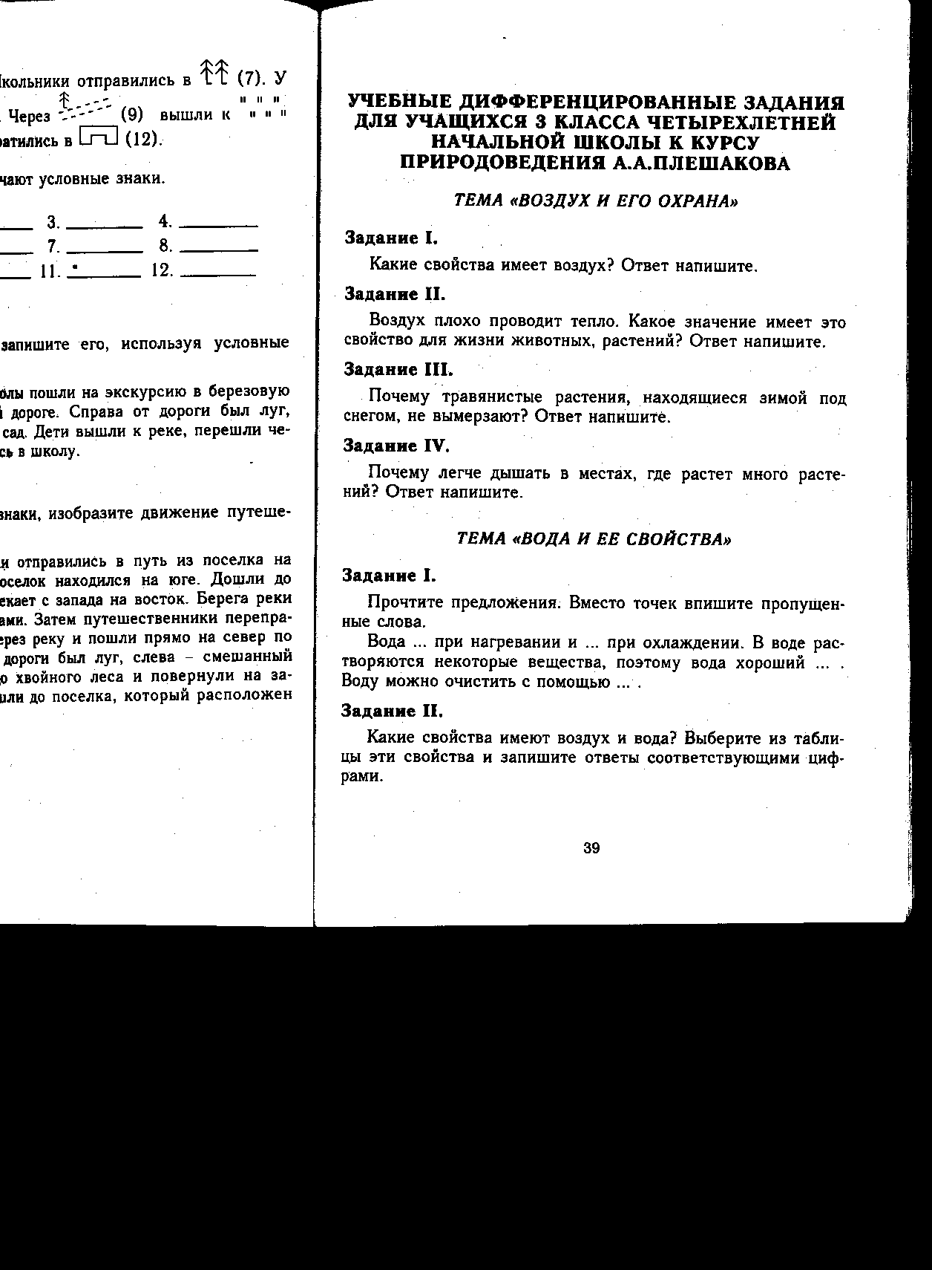
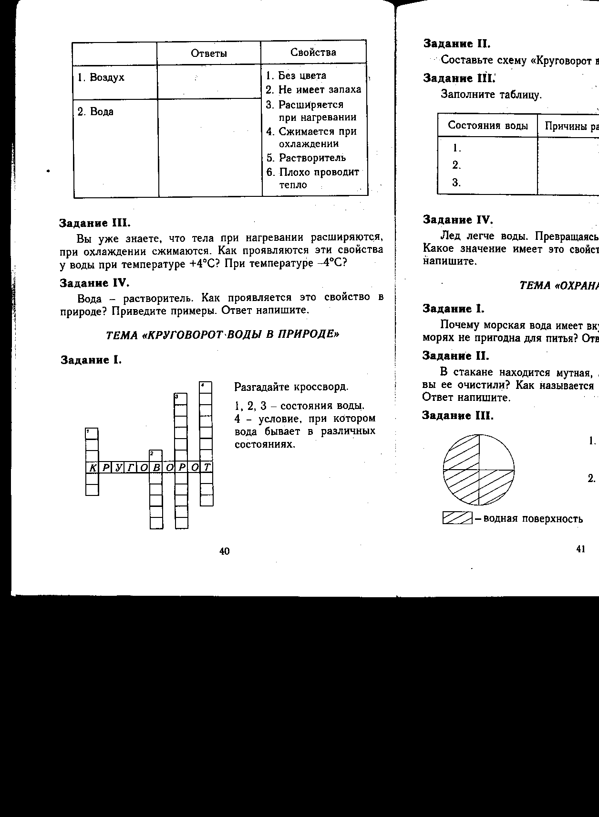
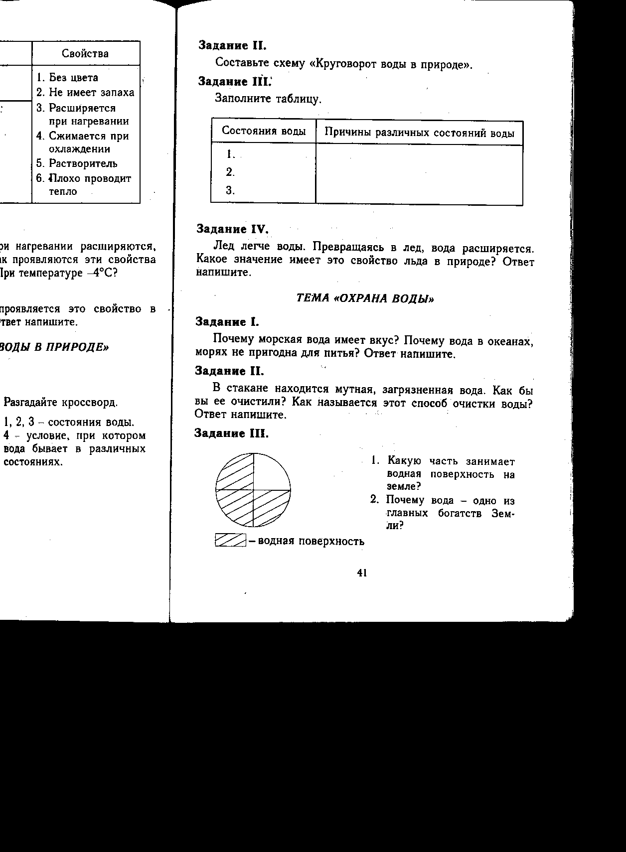
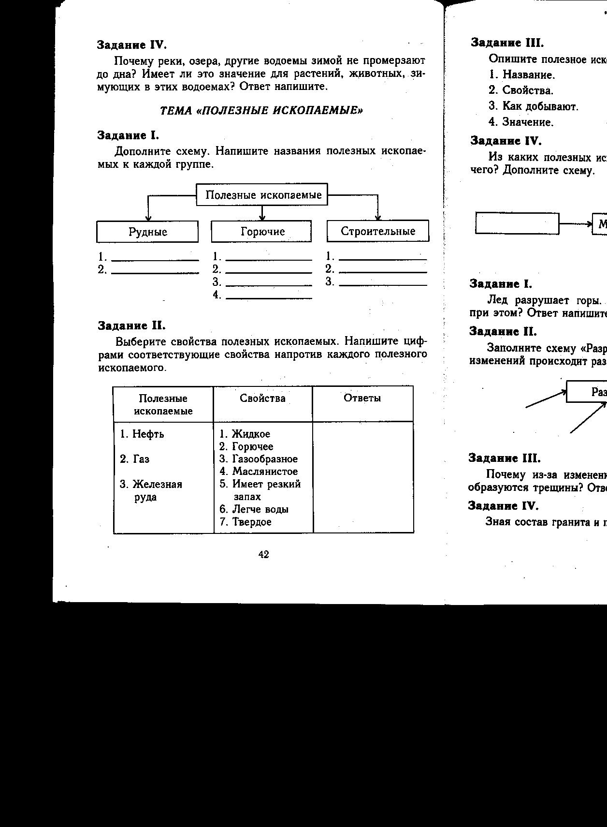
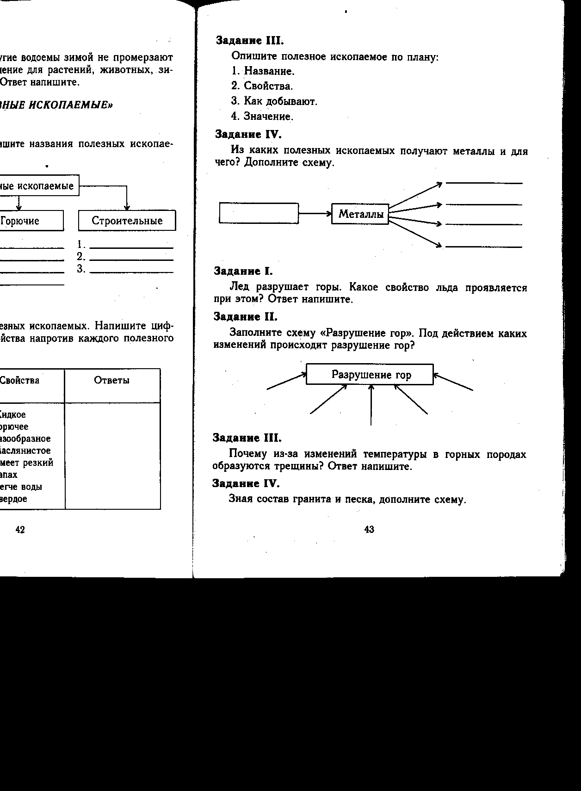
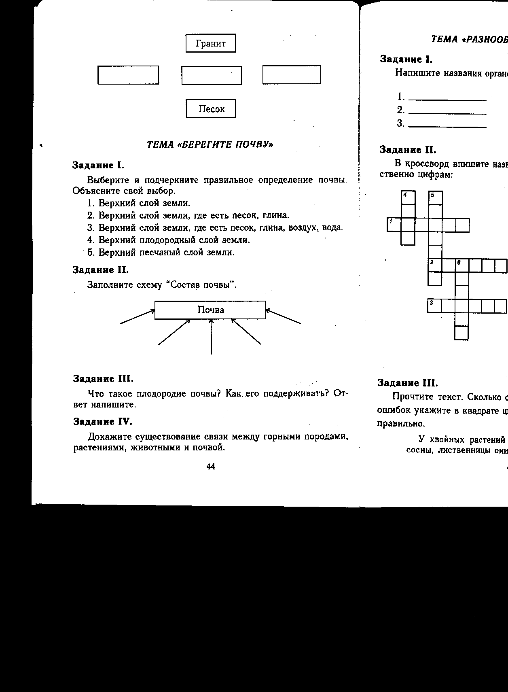
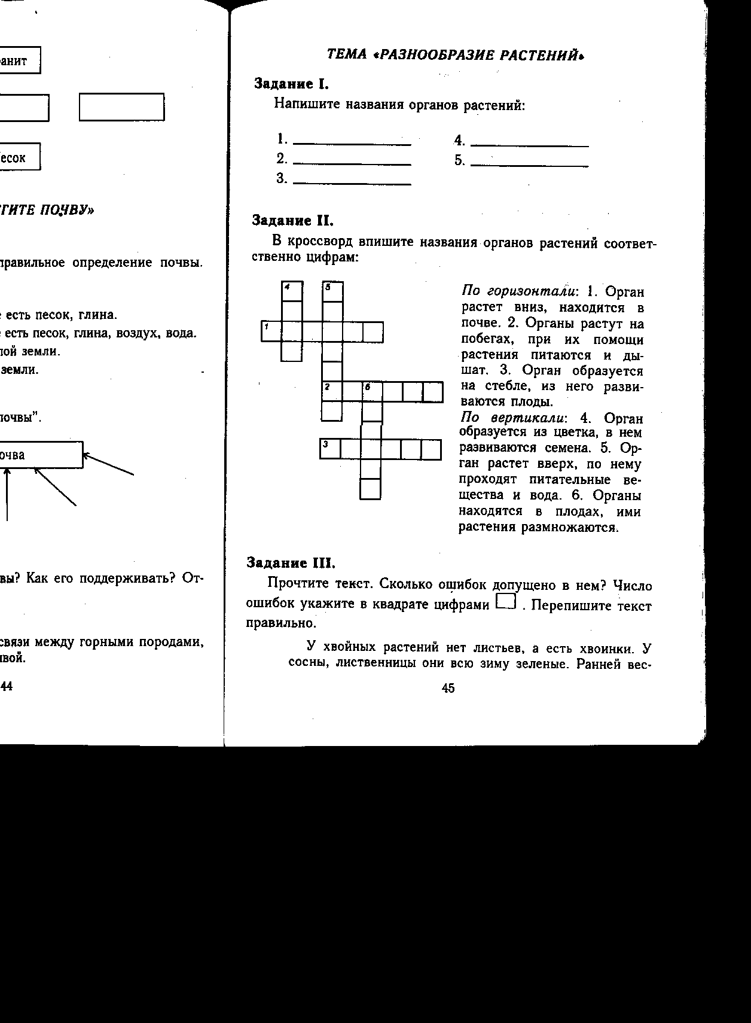
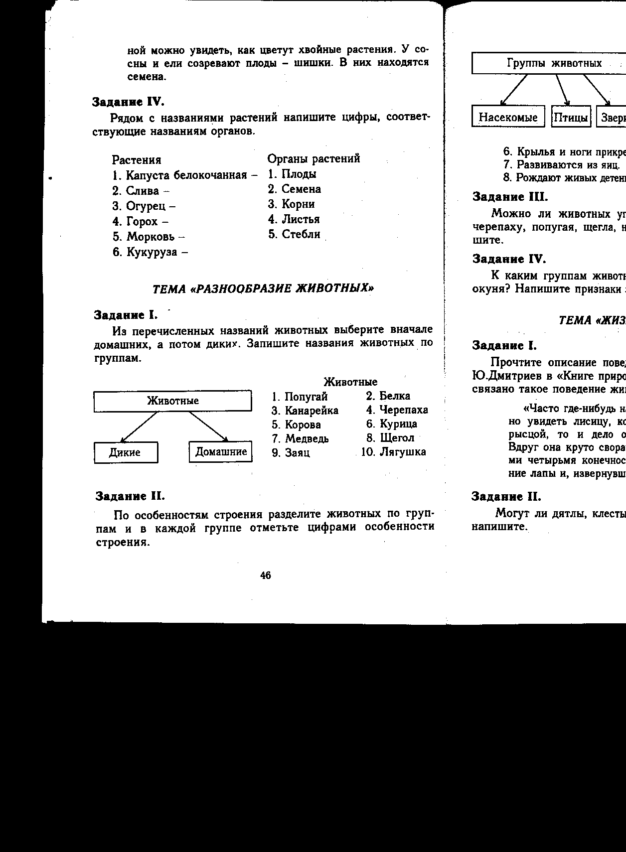
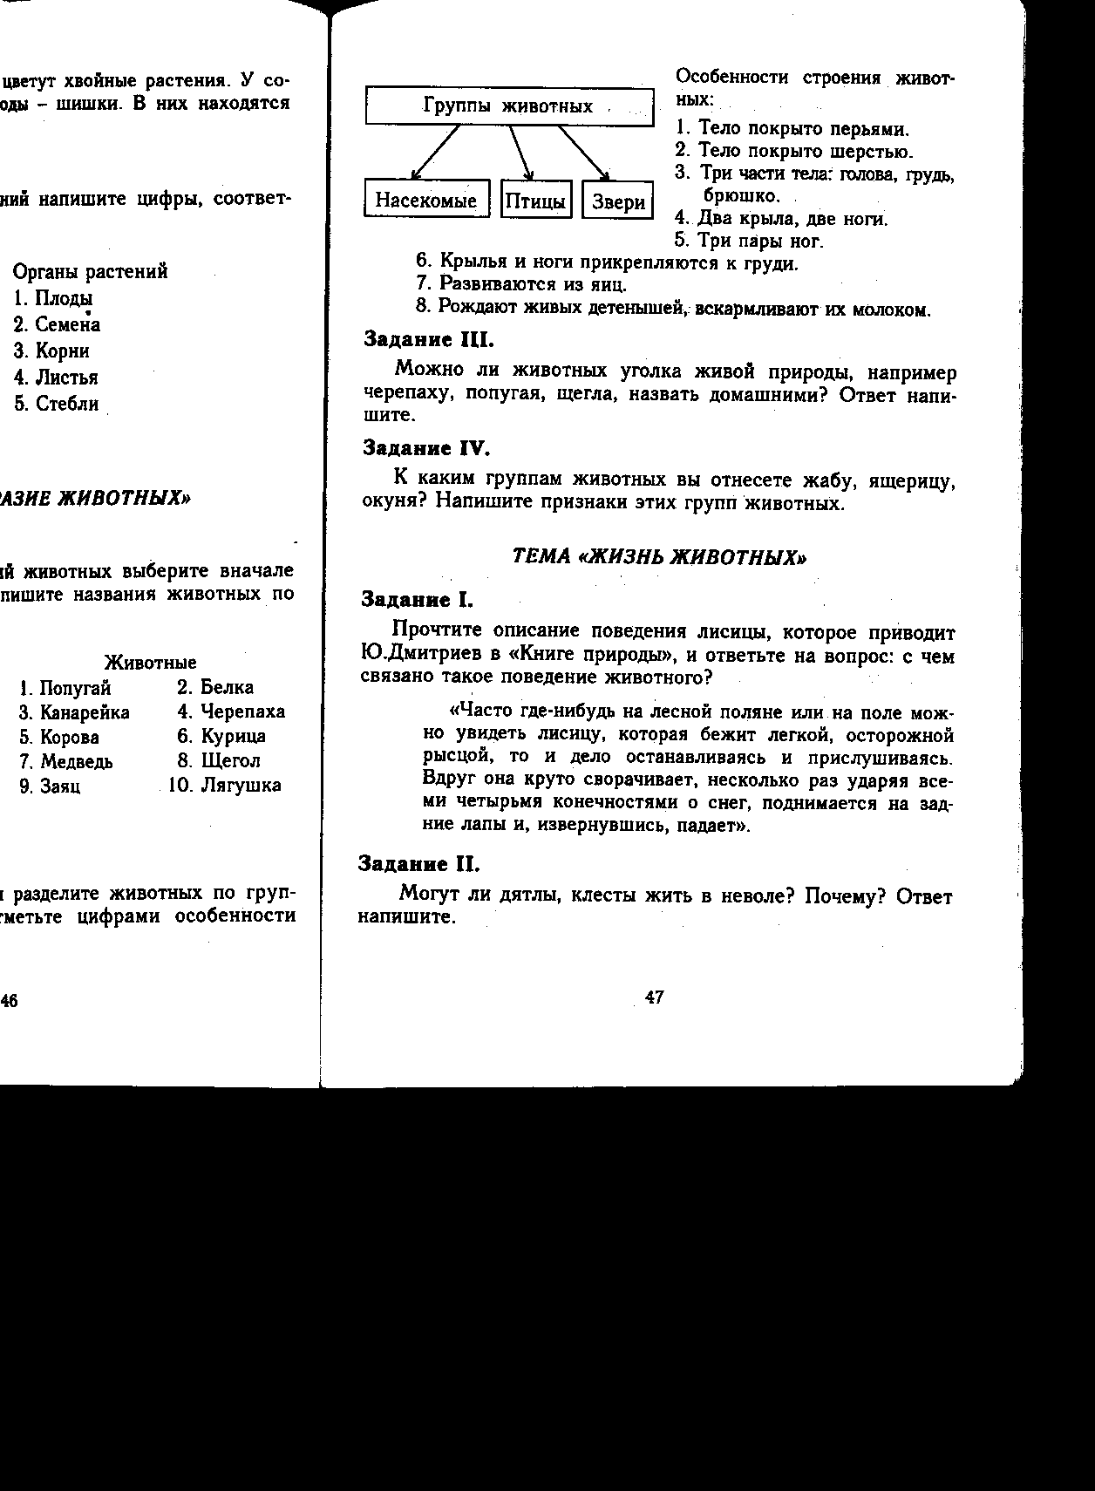
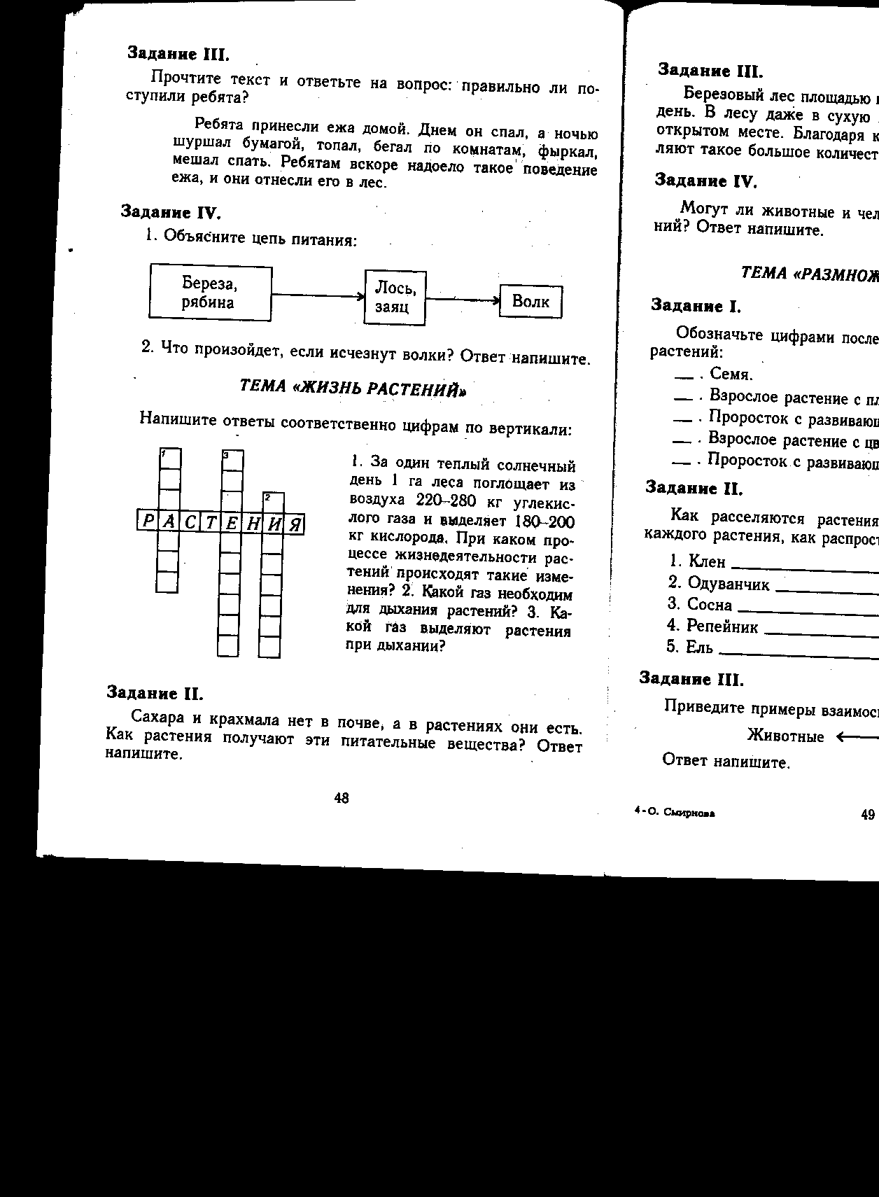
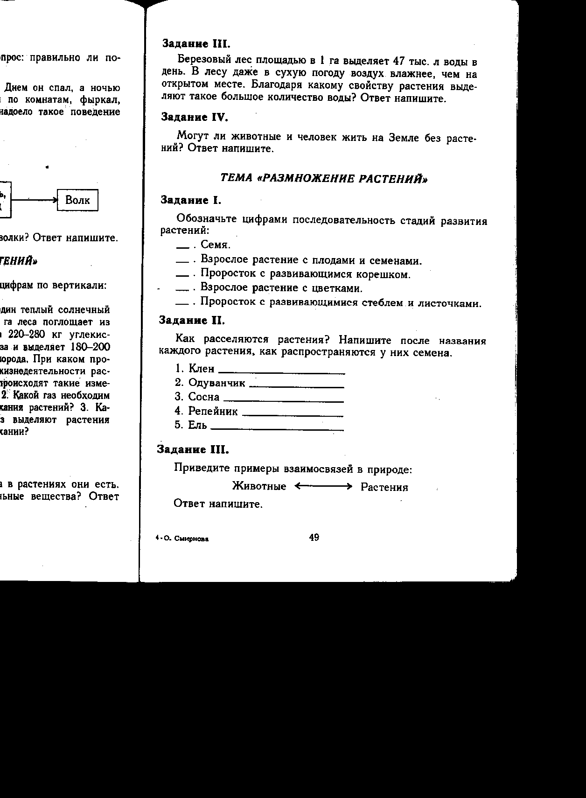
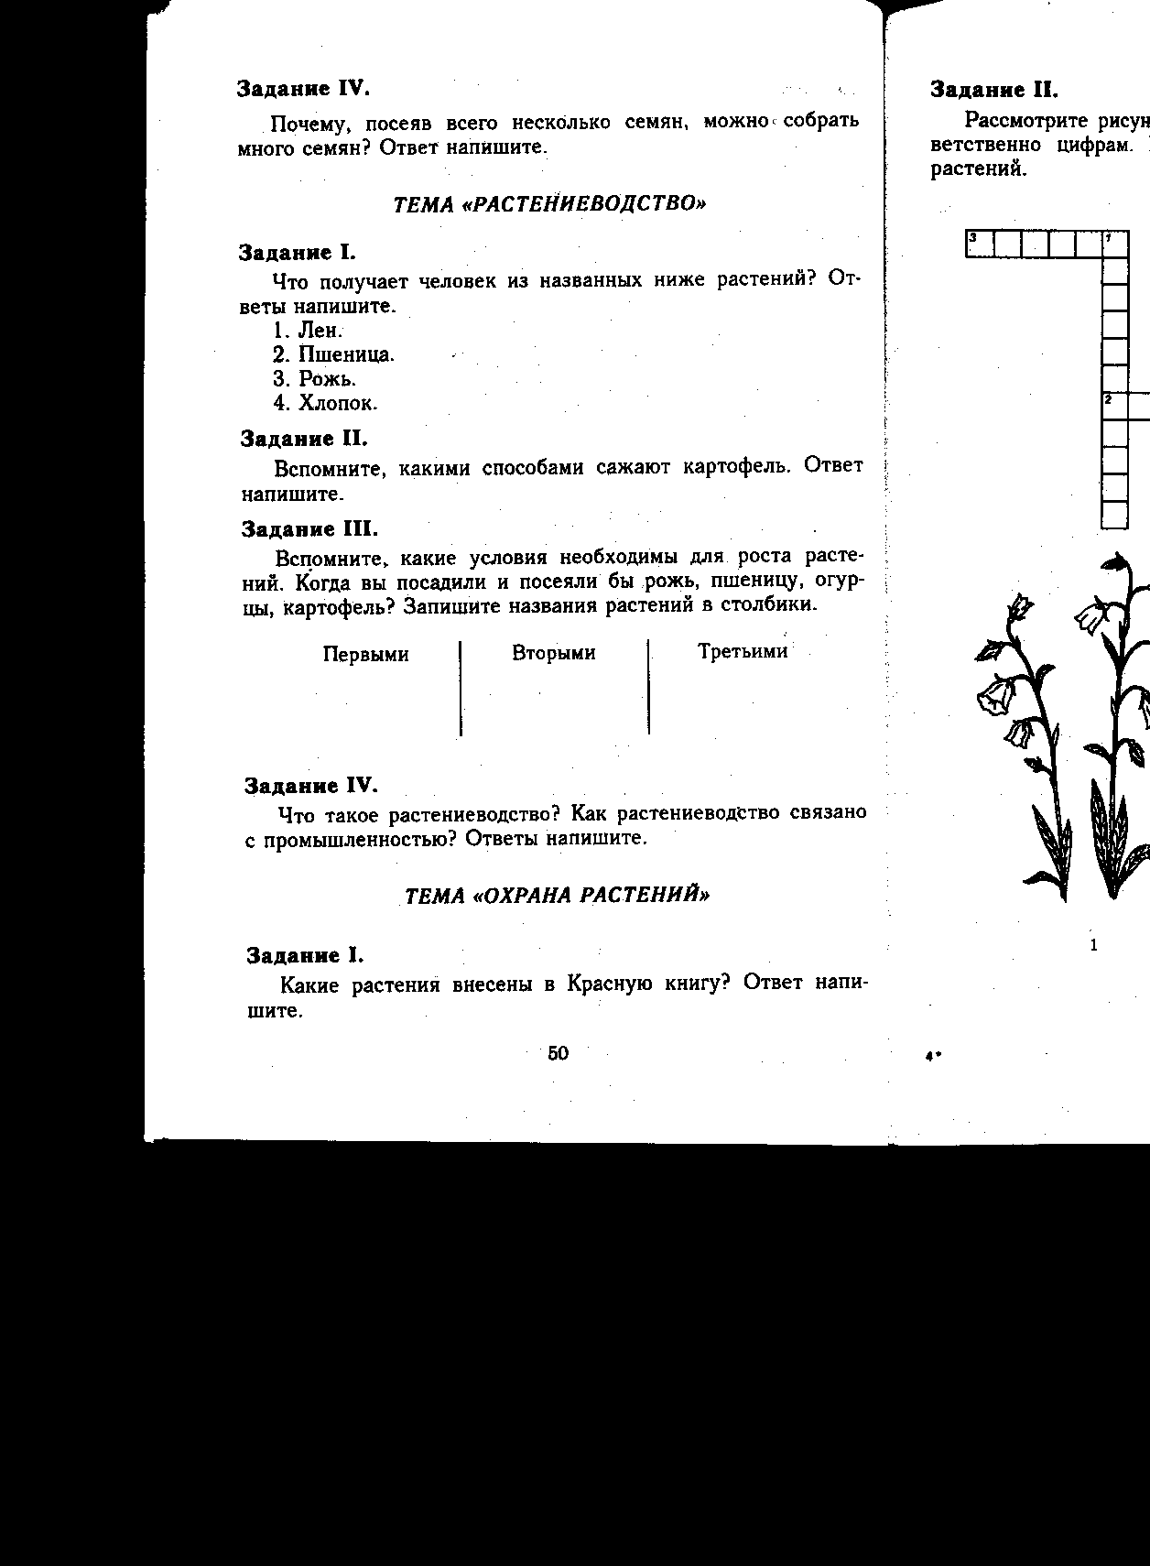
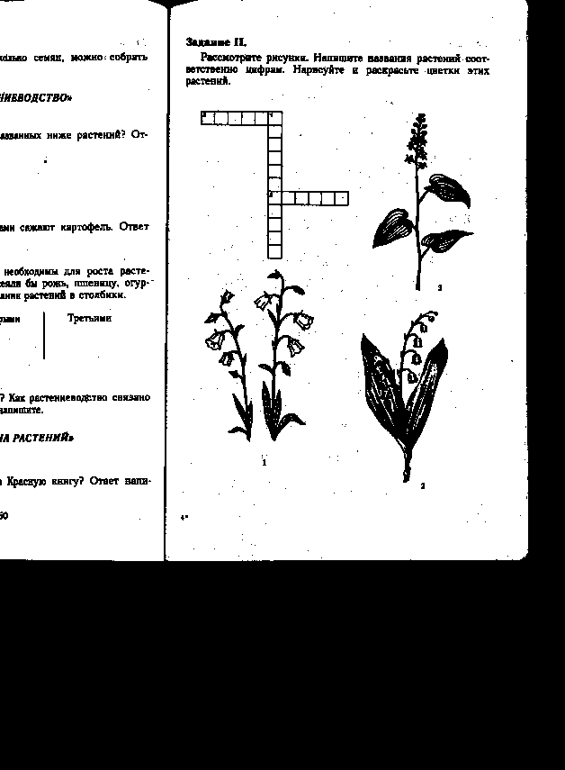
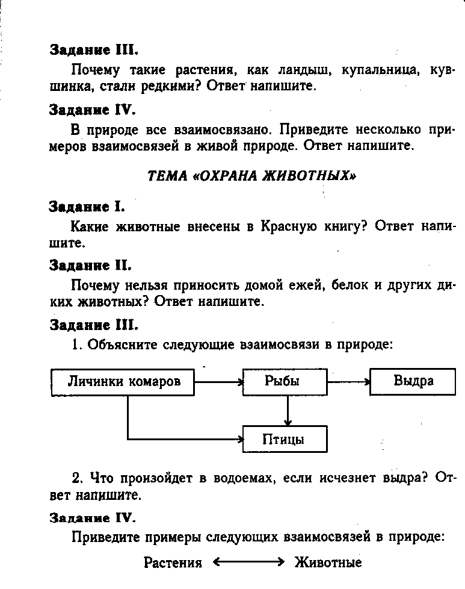
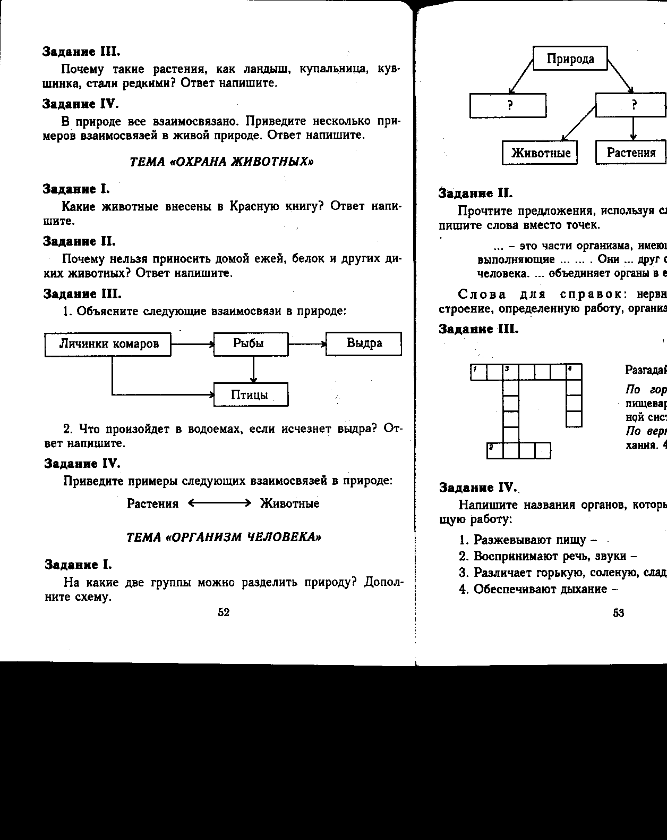
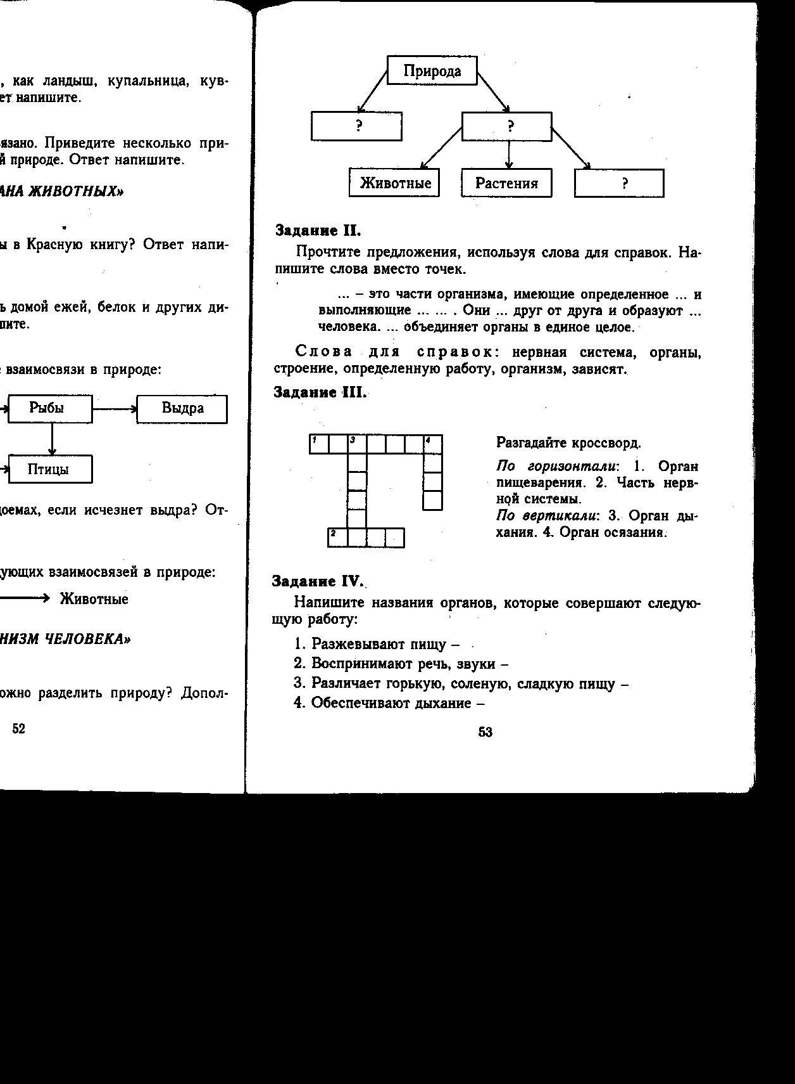
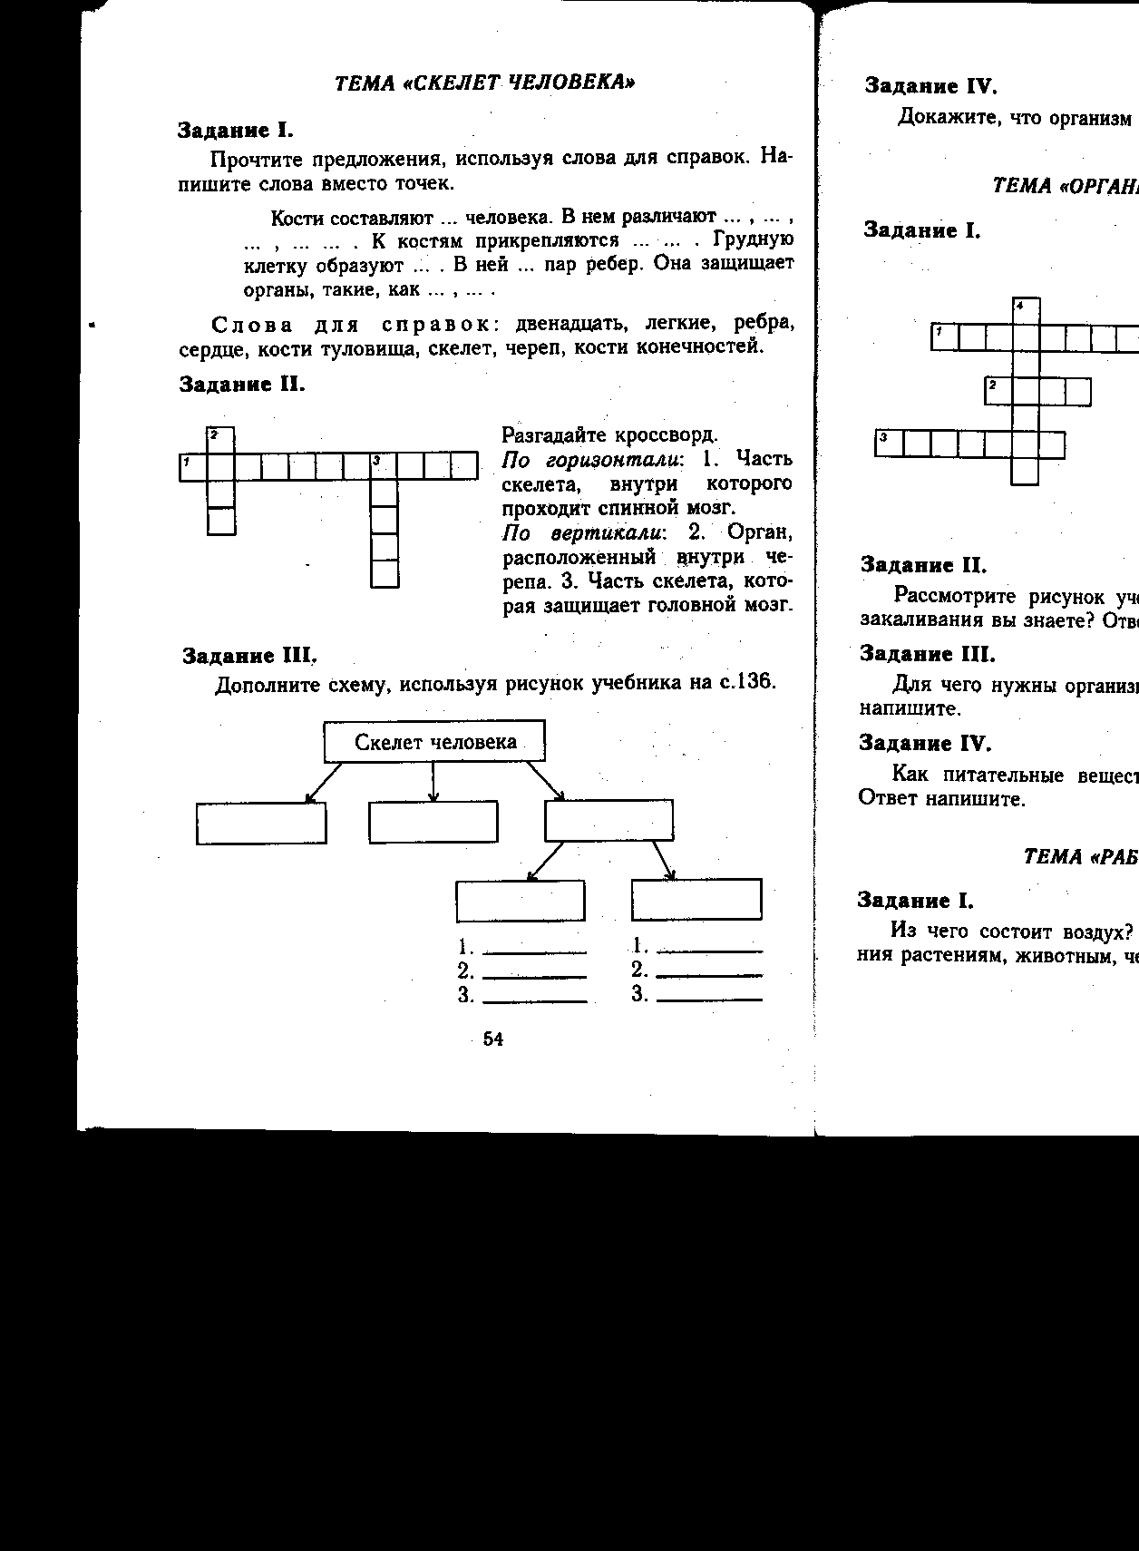
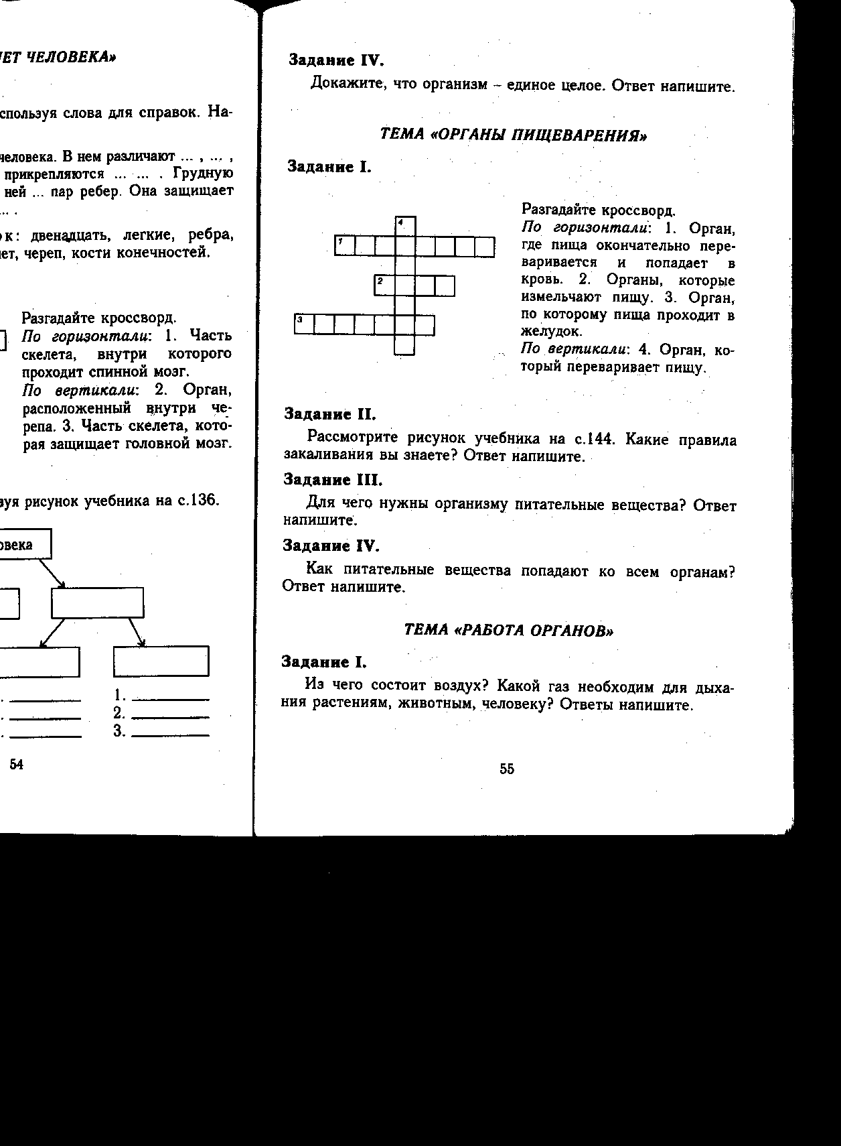
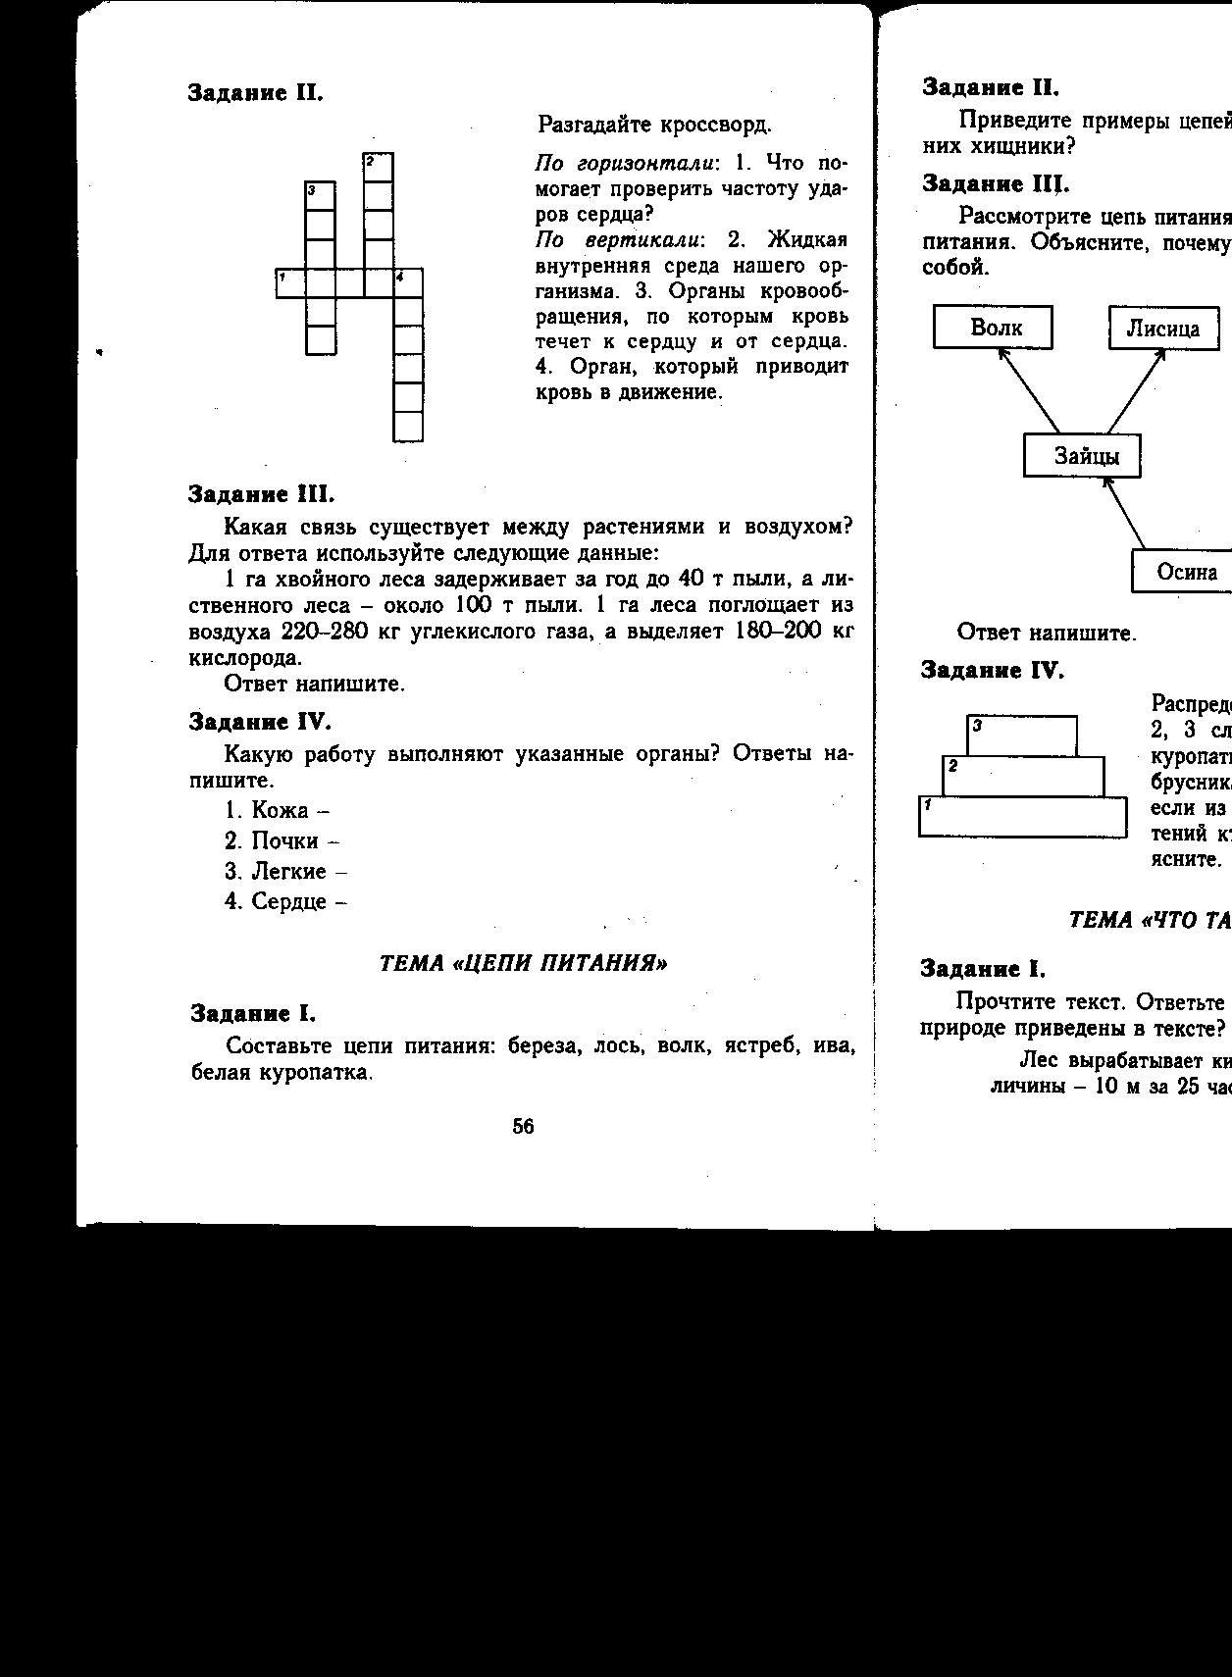
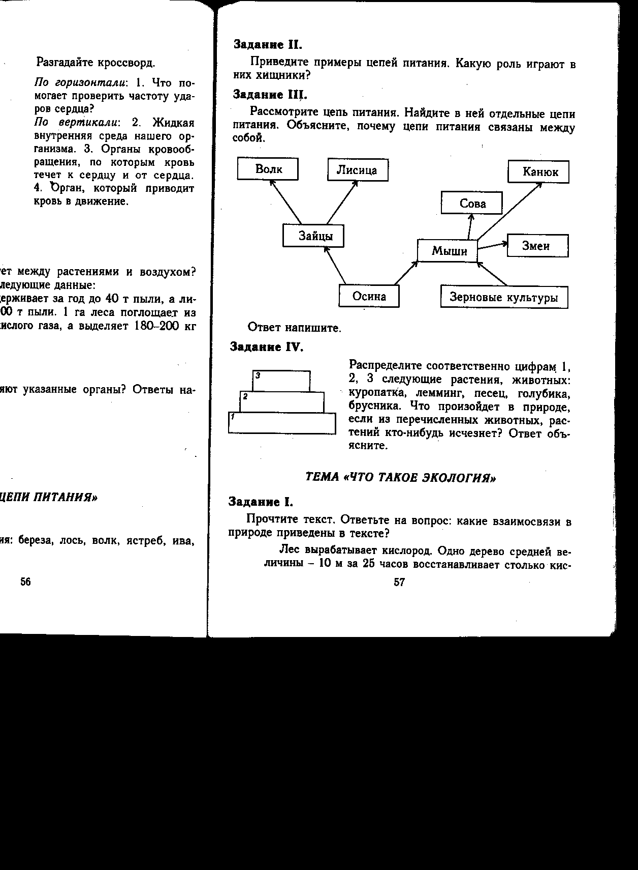
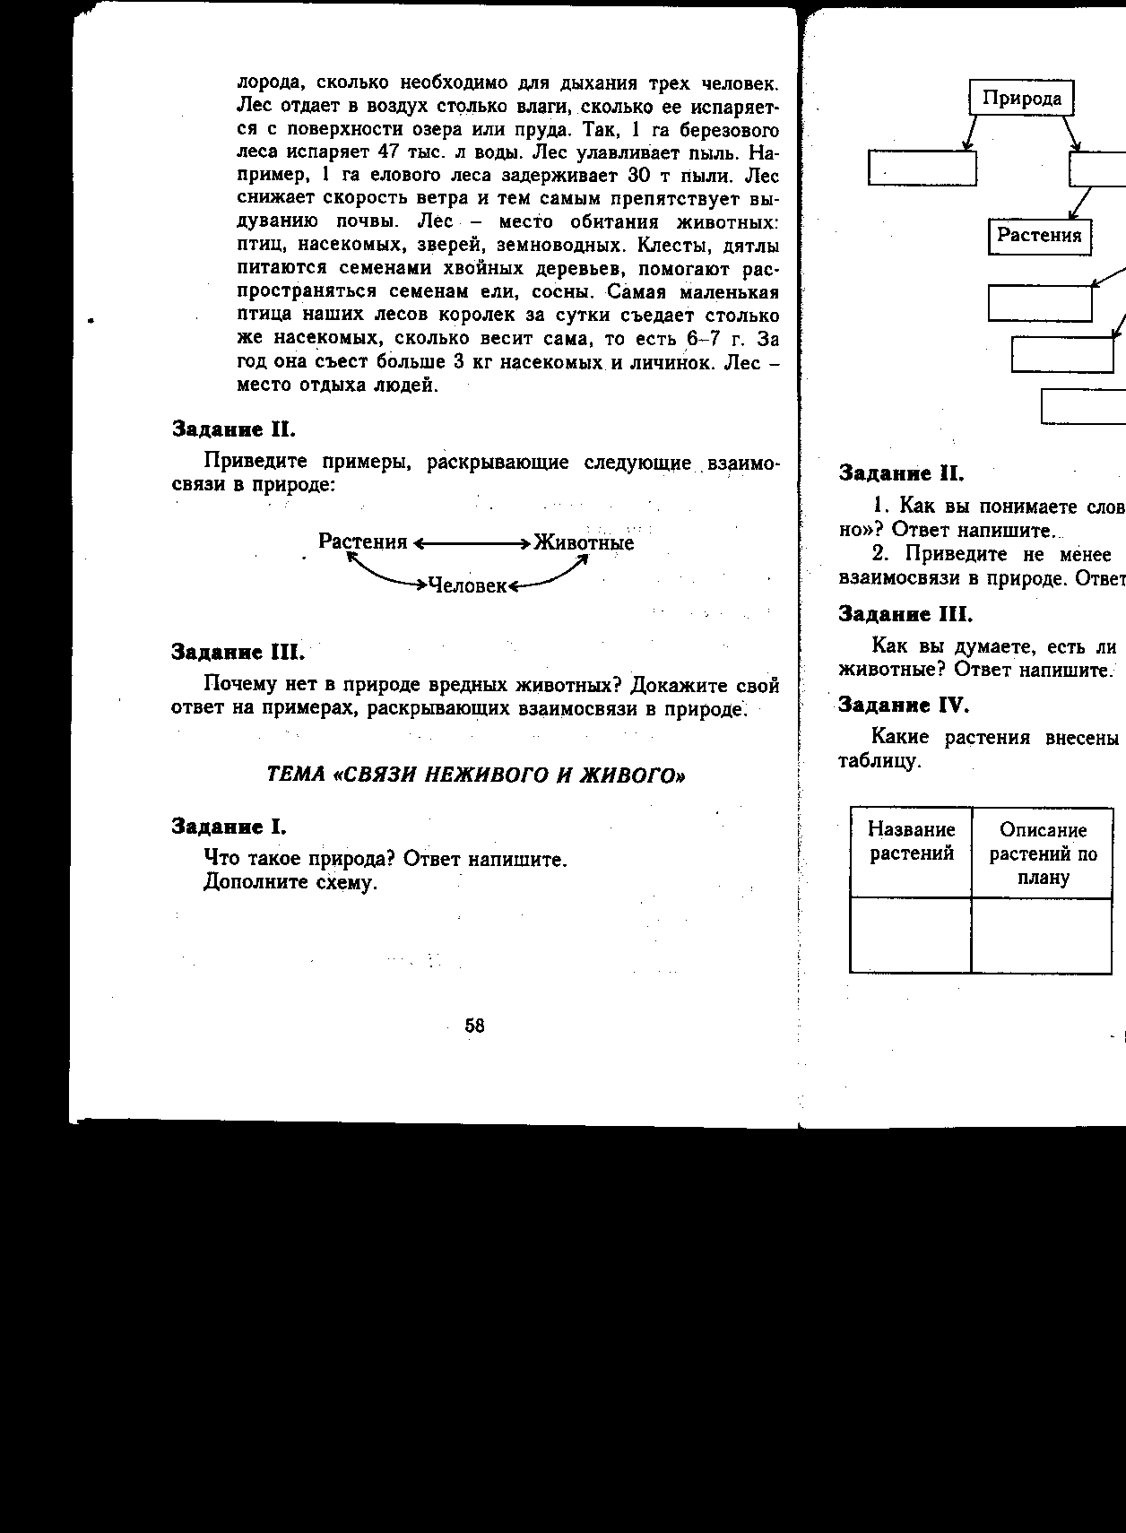
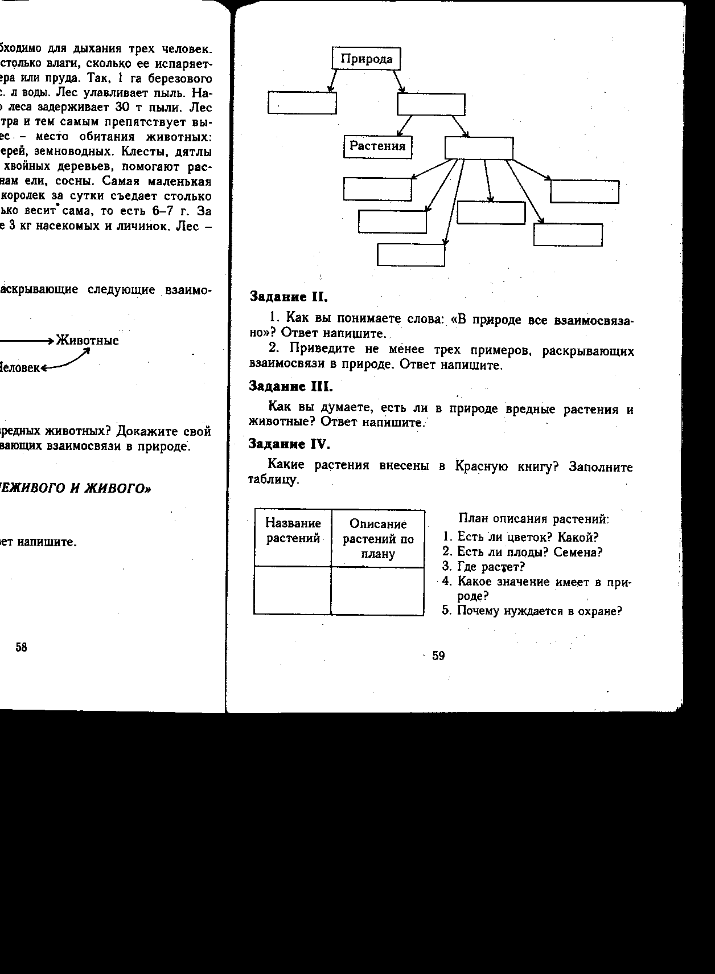
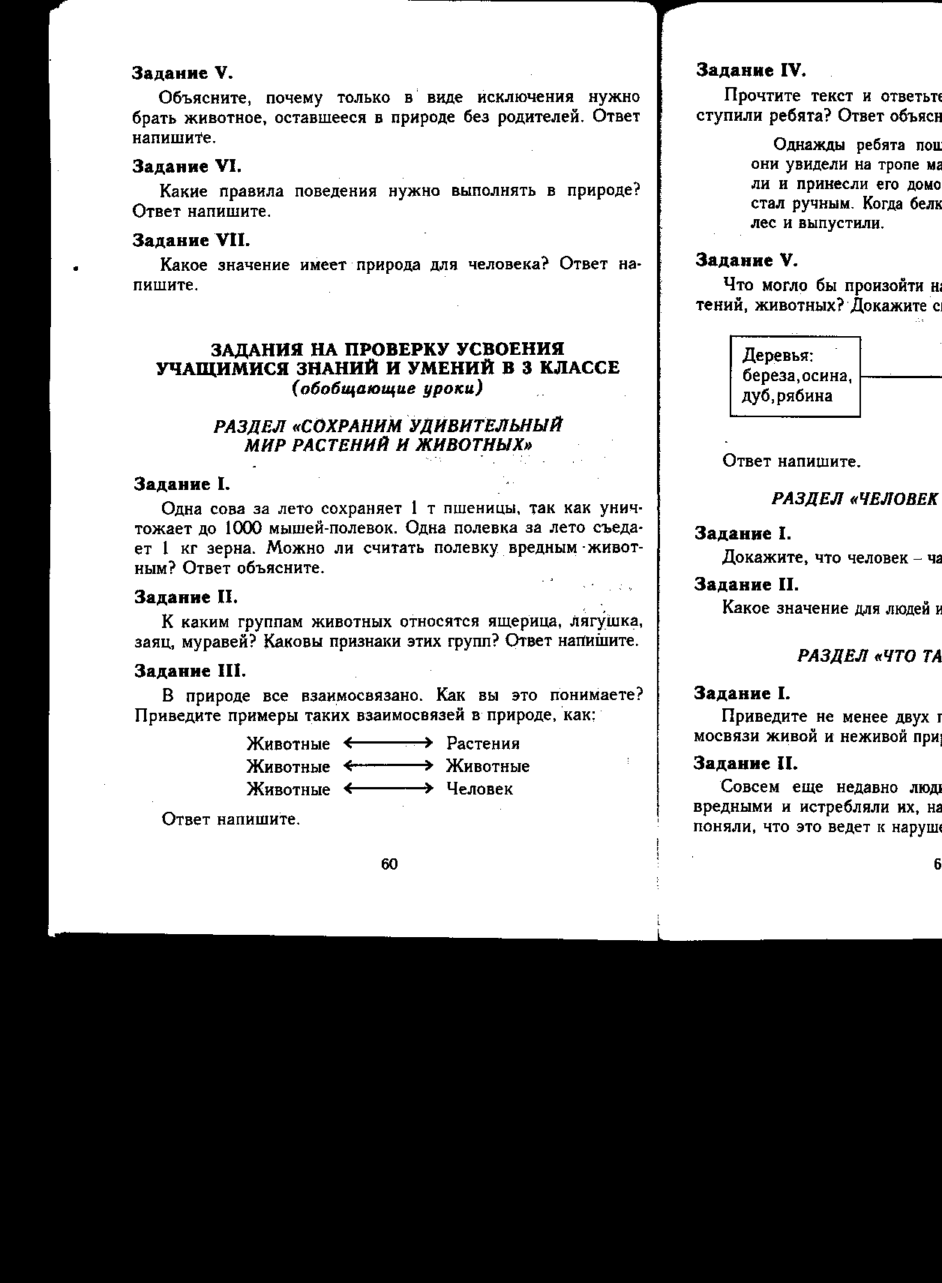
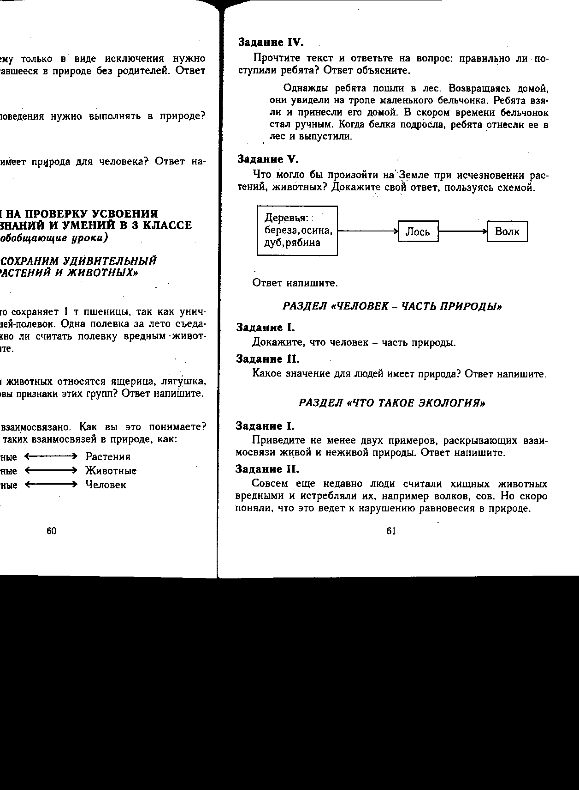
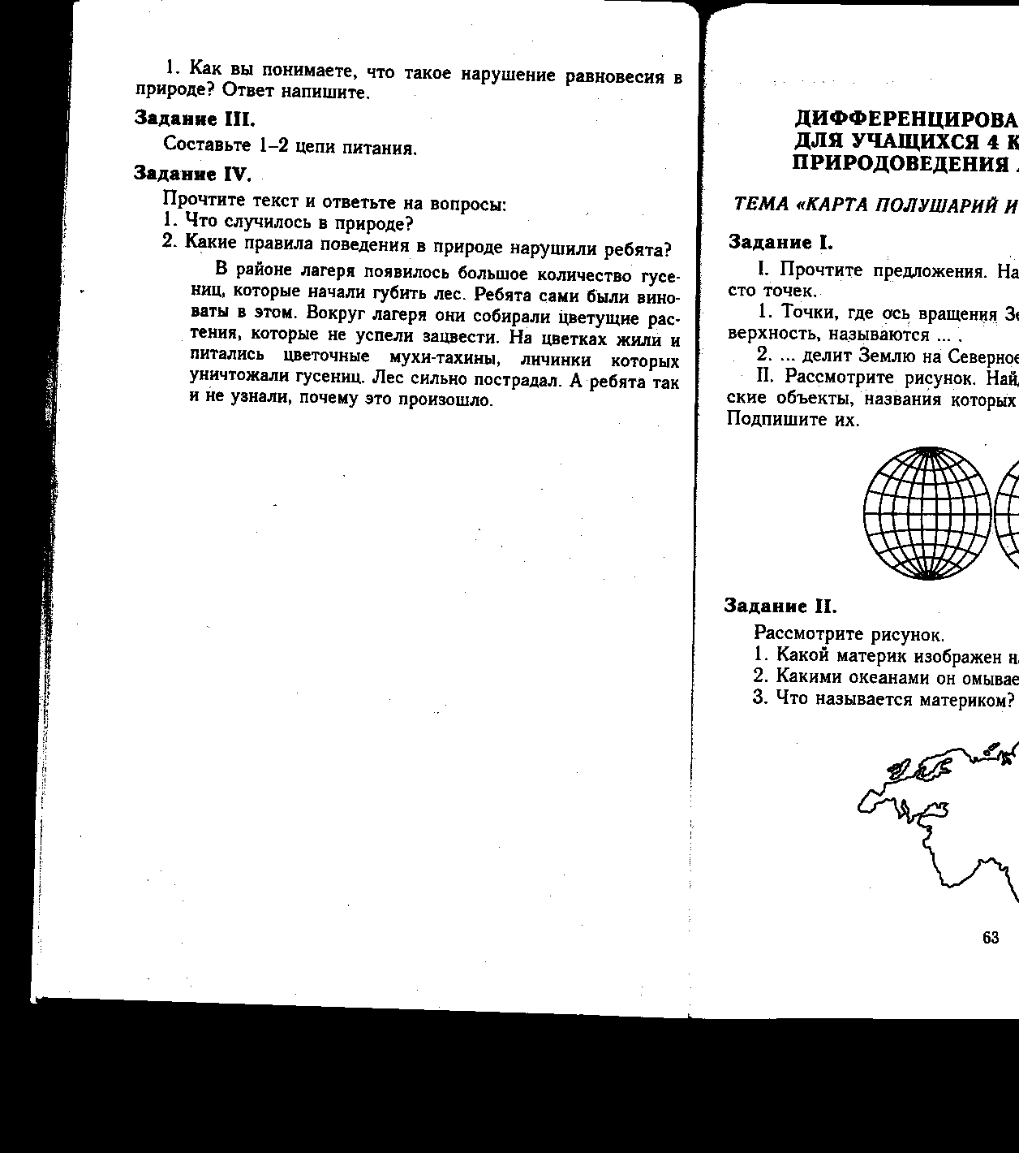
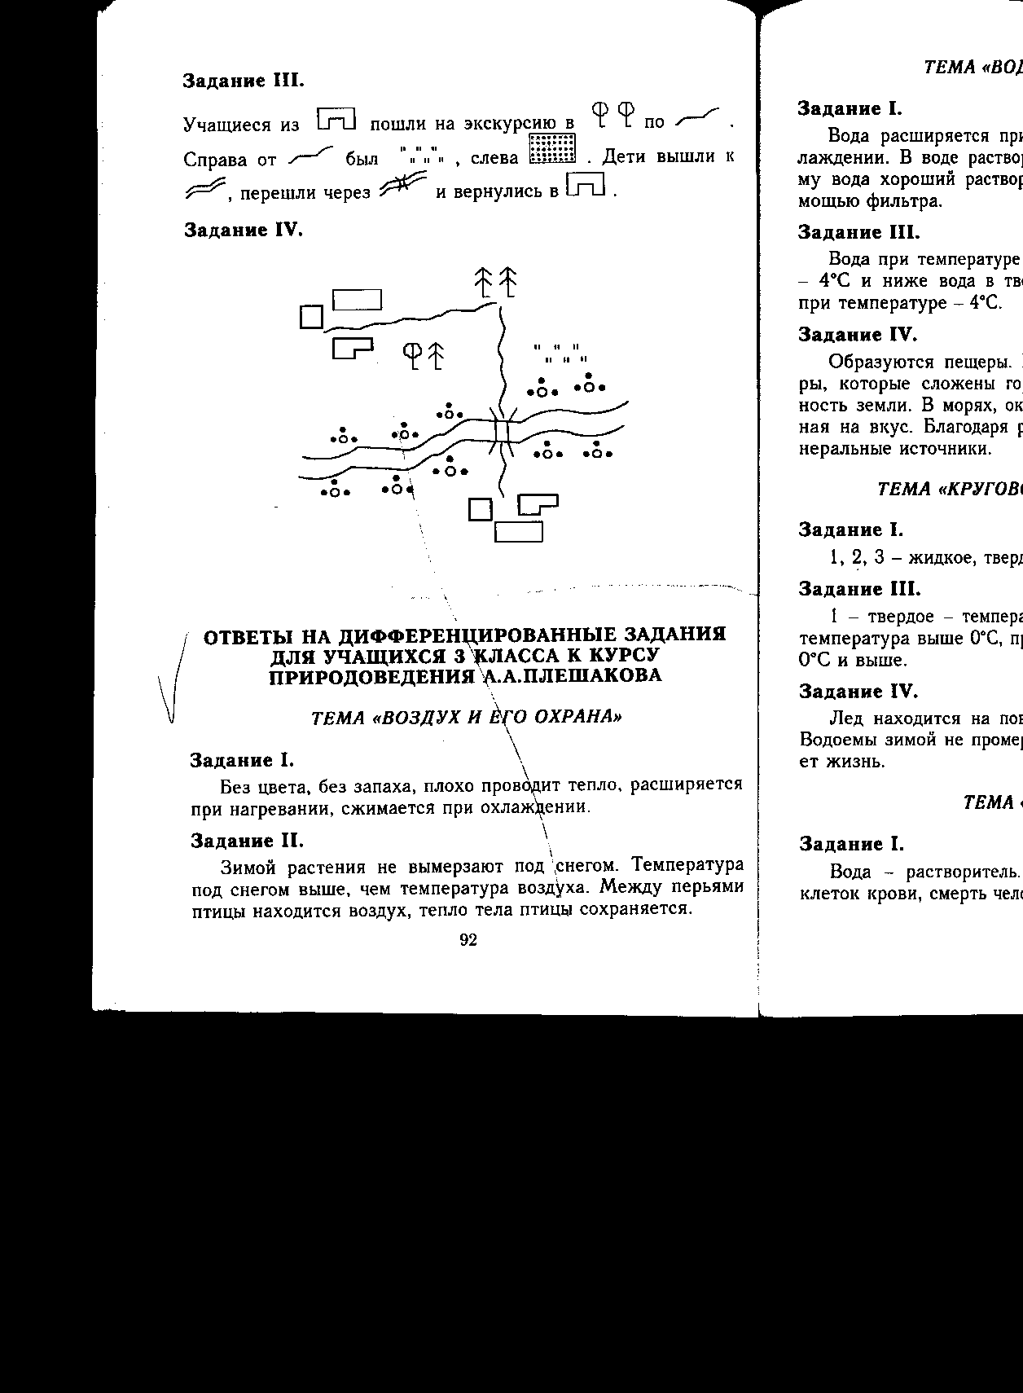

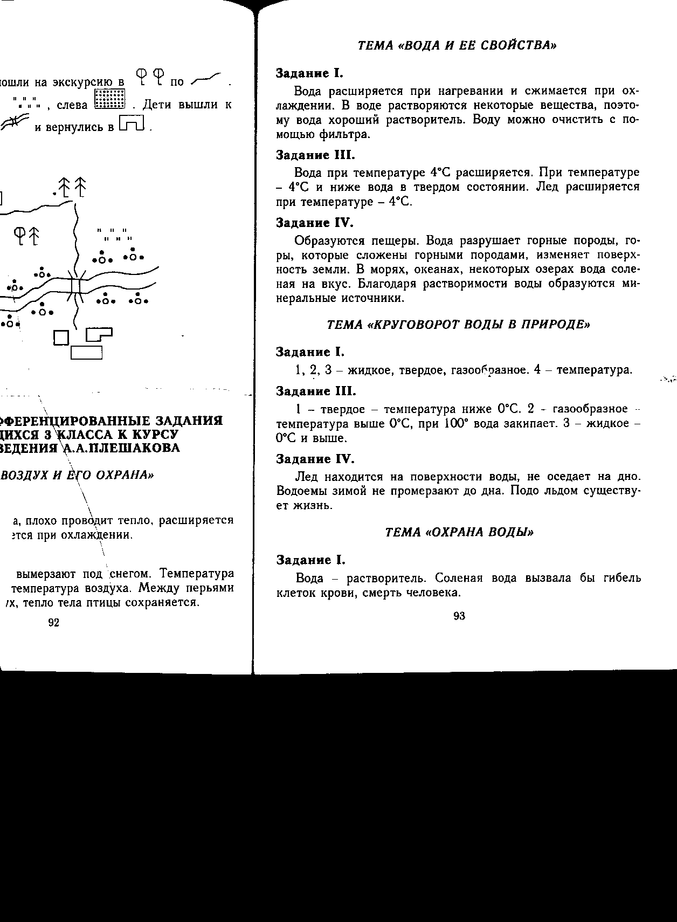
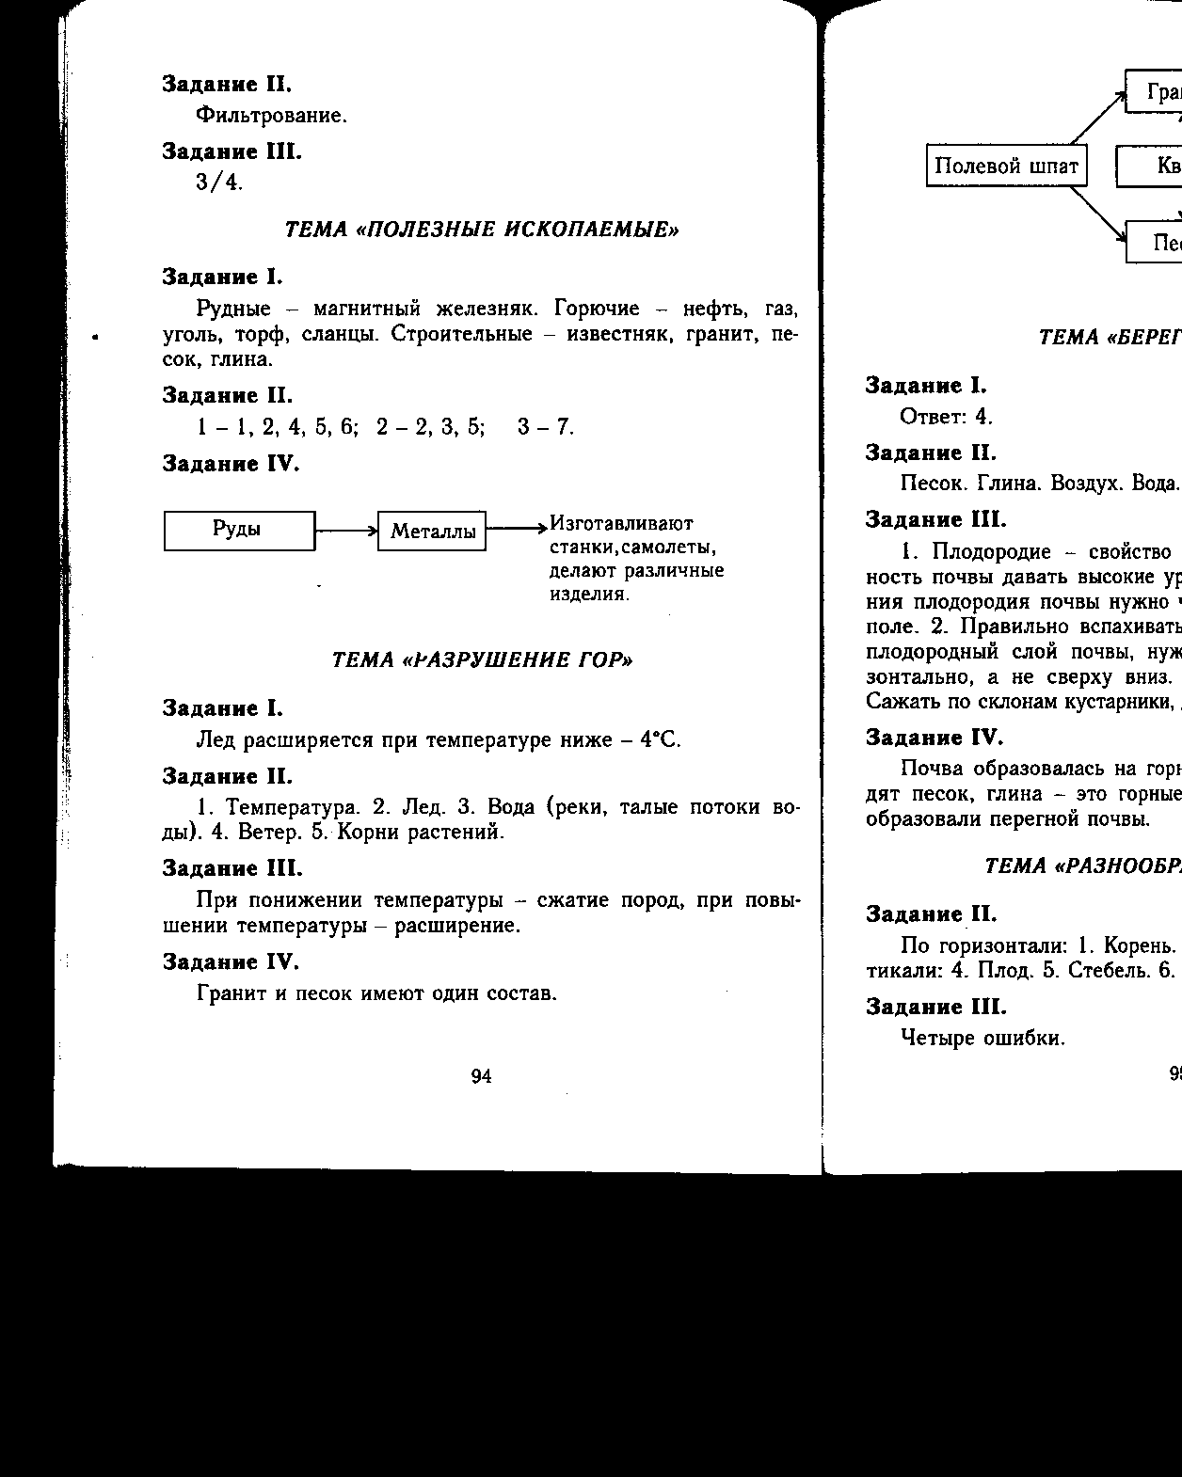
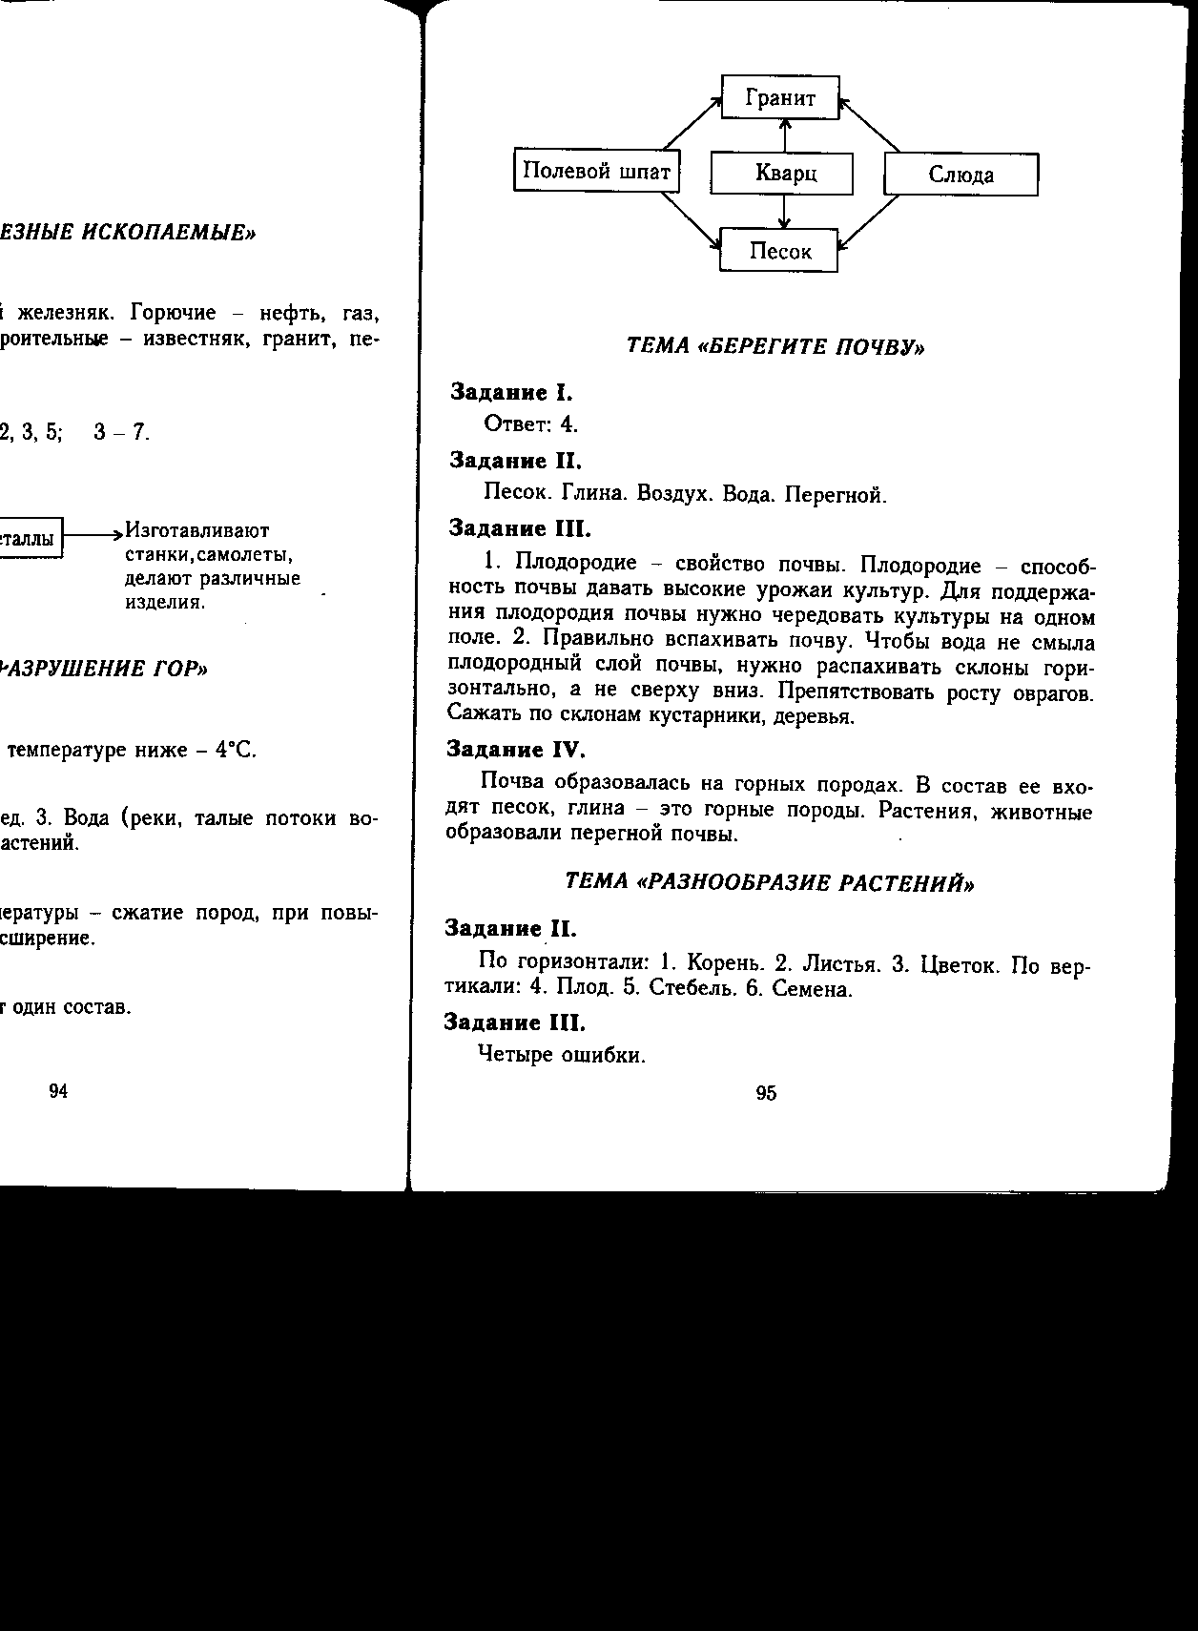
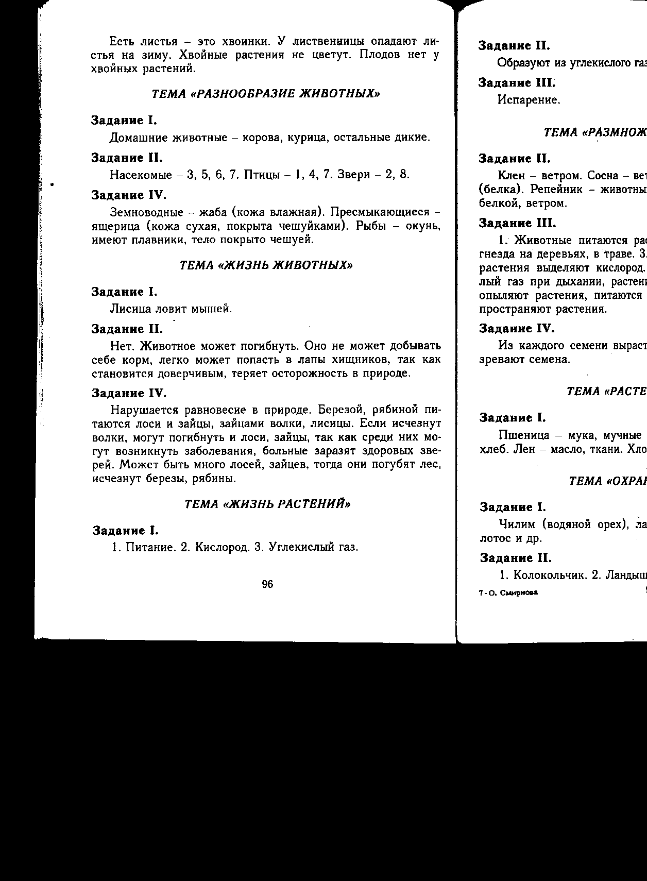
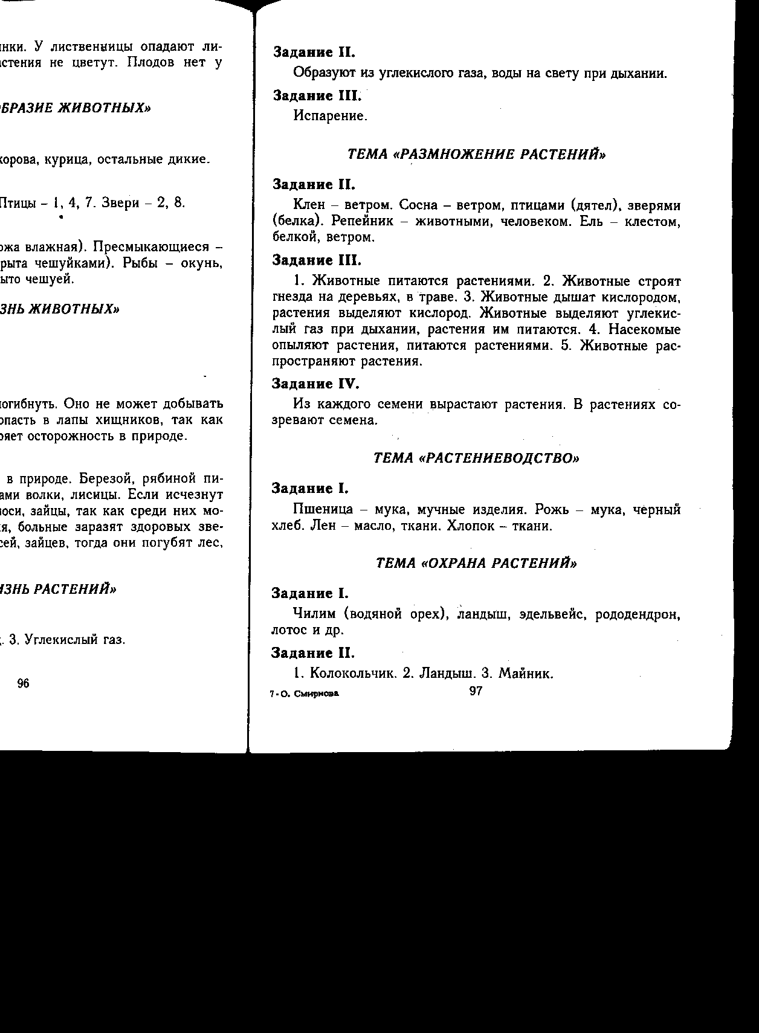
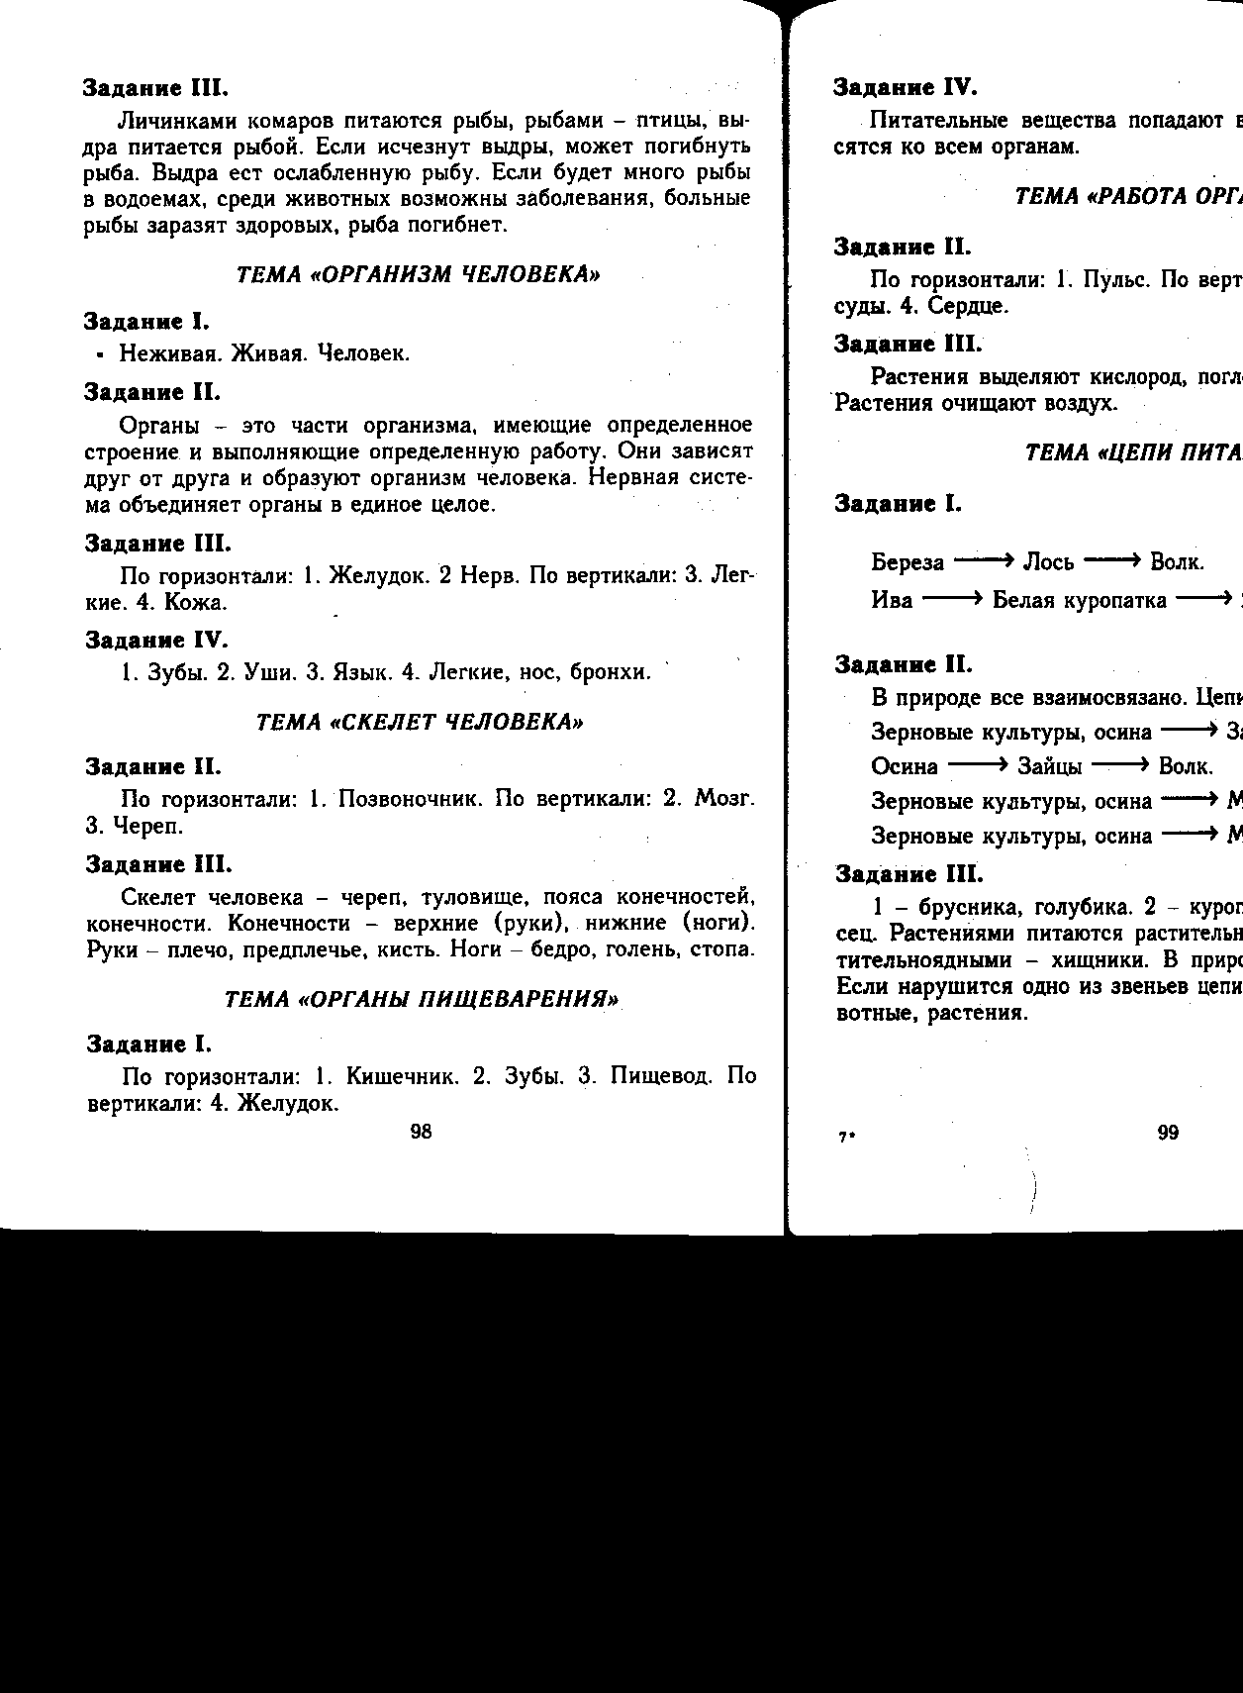
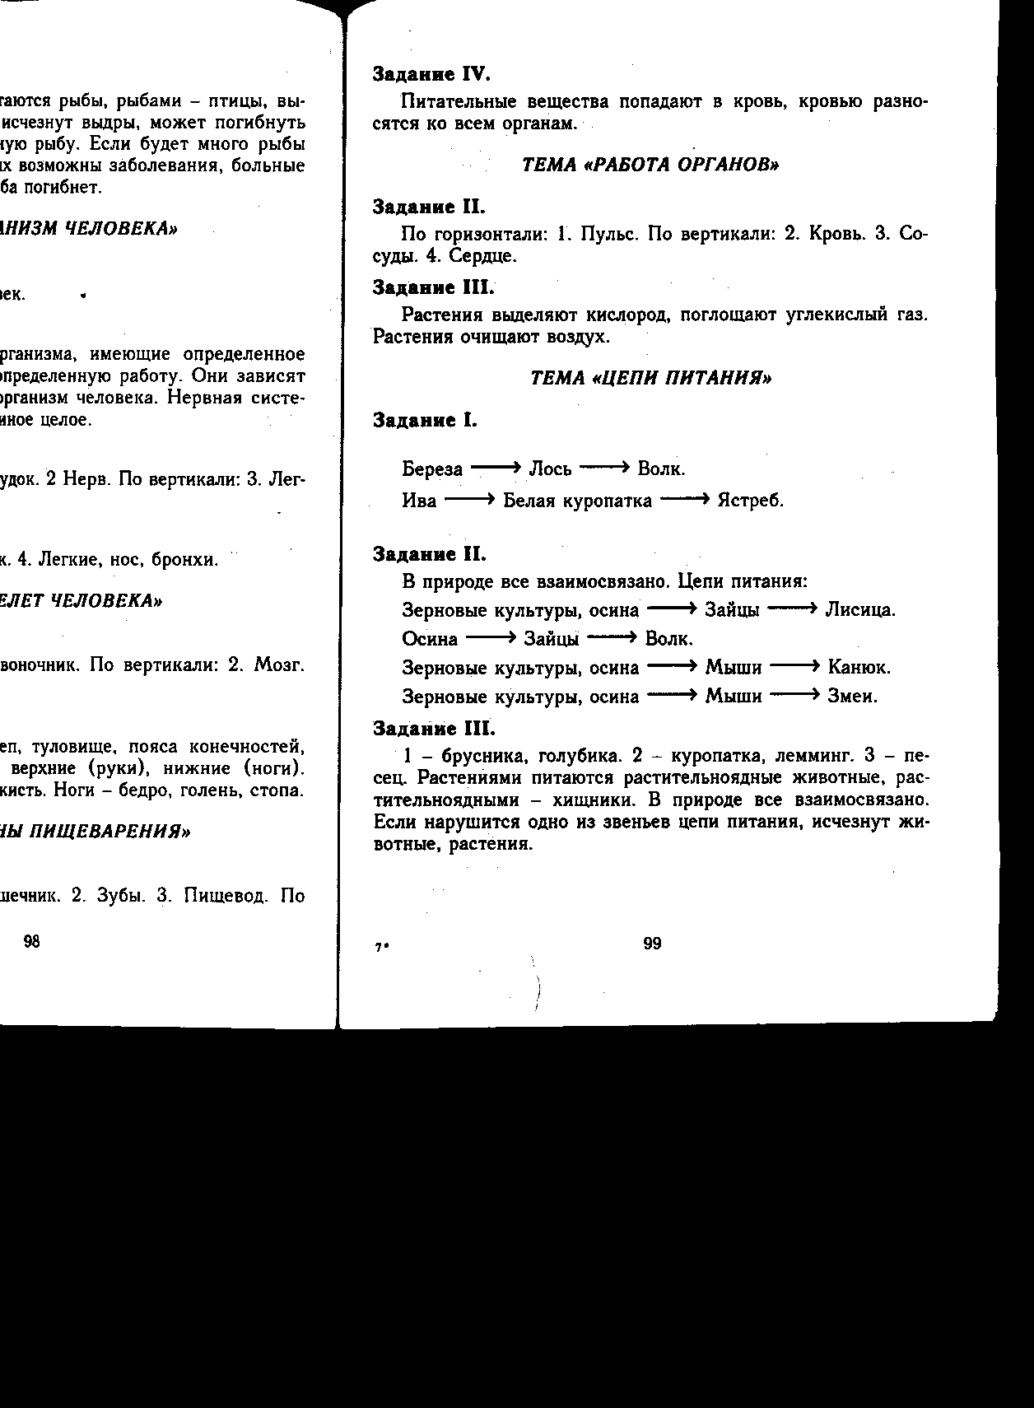
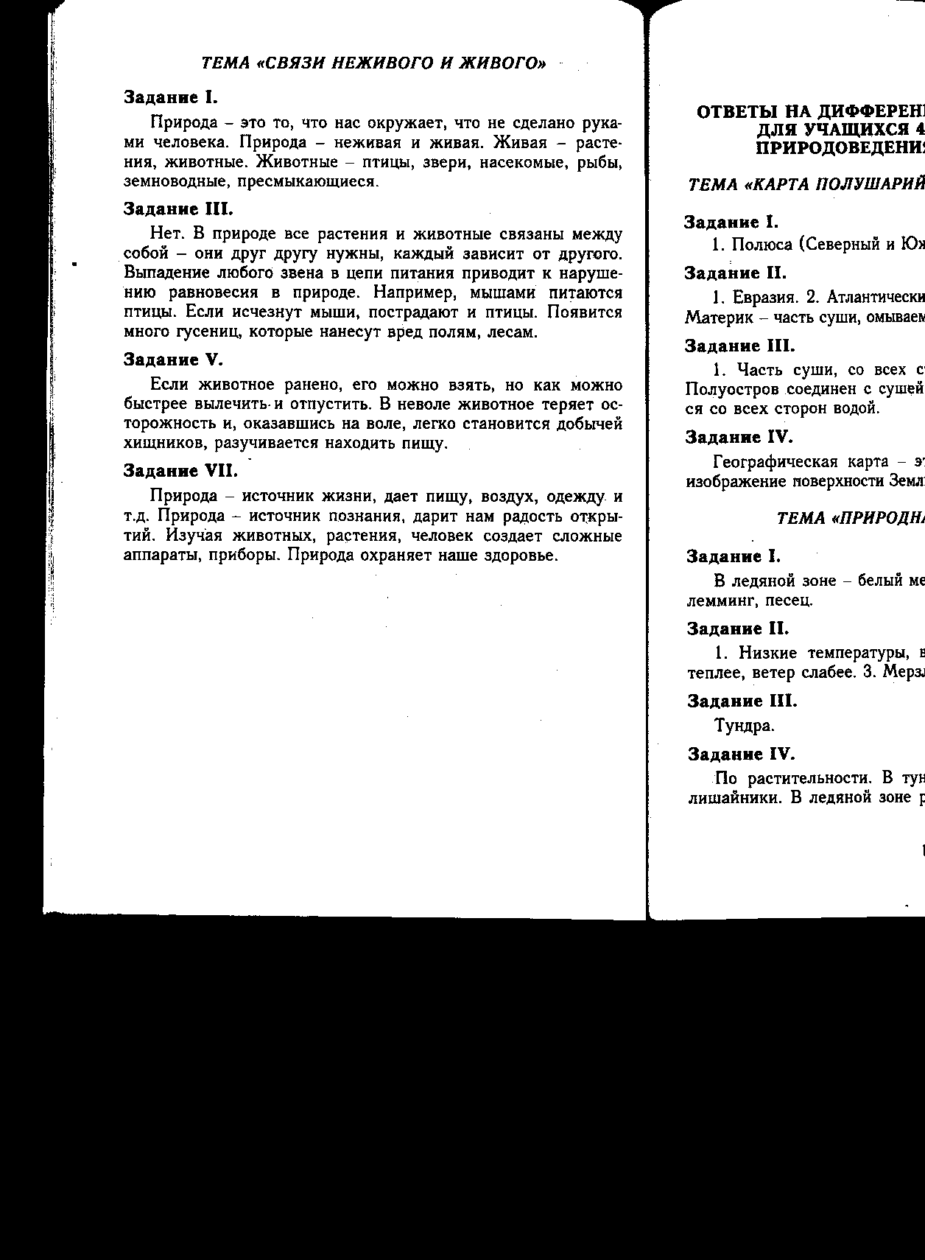
Литература

Алексеев С.П. Что такое, кто такой. - М.: Педагогика-пресс, 2000.
Алтынов П.И. Краткий справочник школьника. - М.: Дрофа
Береговой Г. Космос - землянам. - М.: Молодая гвардия, 1999.
Ворожейкина Н.И. Рассказы породной истории. М.: Просвещение. 2001
Грушко Ю.А. Энциклопедия знаменитых россиян. - М.: Диадема – 2001
Непомнящий Н.Н. 100 великих тайн. - М.: Вече, 2001.
Чудакова Н.В. Я познаю мир. История. - М.: Аст,

Литература

Алексеев С.П. Что такое, кто такой. - М.: Педагогика-пресс, 2000.
Алтынов П.И. Краткий справочник школьника. - М.: Дрофа
Береговой Г. Космос - землянам. - М.: Молодая гвардия, 1999.
Ворожейкина Н.И. Рассказы породной истории. М.: Просвещение. 2001
Грушко Ю.А. Энциклопедия знаменитых россиян. - М.: Диадема – 2001
Непомнящий Н.Н. 100 великих тайн. - М.: Вече, 2001.
Чудакова Н.В. Я познаю мир. История. - М.: Аст, 2002.

